

FACULTAD DE INGENIERÍA

CARRERA DE INGENIERÍA DE SISTEMAS COMPUTACIONALES
INFORME DE PROYECTO FINAL
Aplicación de Escritorio en la Gestión de Servicios en la Empresa de Transporte Interprovincial WayBus.
Autores:
Huapaya Llimper, Sergio Rodrigo
Litano Paccse, Juan Daniel
Puchuri Rodriguez, Jhamil Franco
Sanchez Paredes, Ronald Angel
Yache Yabar, Sharom Rominick Milagros

Curso:
Técnicas de Programación Orientada Objetos

Docente del Curso:
Tarmeño Juscamaita, Esther

Lima – Perú
2025-1

Tabla de contenido
Historial de Versiones 5
Información del Proyecto 6
Aprobaciones 6
1. Descripción del problema 7
2. Antecedentes 8
3. Restricciones del proyecto 9
3.1. Identificación y análisis de todas las restricciones, criterios y suposiciones 9
3.2. Generación y análisis de múltiples soluciones 10
3.3. Criterios para seleccionar la solución 11
4. Alcance del producto 13
5. Objetivo general 14
6. Objetivos específicos 14
7. Estructuras de desglose del proyecto 14
7.1. Análisis y Diseño del Sistema 15
7.2. Desarrollo de la Interfaz Gráfica 15
7.3. Implementación de la Lógica del Negocio 15
7.4. Manejo de Datos y Persistencia 15
7.5. Pruebas del Sistema 15
7.6. Documentación del Proyecto 15
8. Herramientas y tecnología utilizada 16
8.1. Colecciones 16
8.2. Archivos en Java 16
8.3. Librerías gráficas 16
8.4. Criterios de calidad de software (ISO 9126) 17
9. Historias de Usuario y Funcionalidades del producto 17
10. Diagrama de clases y relaciones 19
Clase Login 19
Formulario FrmLogin 19
Clase Persona 19
Clase RegistroEmpleados 20
Clase MantenimientoEmpleado 20
Formularios Relacionados: 20
Clase RegistroClientes 20
Clase MantenimientoClientes 20
Formularios Relacionados: 20
Clase Buses 21
Formularios Relacionados: 21
Clase Rutas 21
Formularios Relacionados: 21
Clase Logística 21
Formularios Relacionados: 21
Clase MantenimientoFinanzas 21
Clase MantenimientoEmpleado (RRHH) 21
Clase EvaluadorRutas 22
Clase AsignacionesRuta 22
11. Clases y características de usuarios principales 22
12. Requerimientos funcionales 24
12.1. Autenticación y control de acceso por roles 26
12.2. Gestión de usuarios y empleados 26
12.3. Gestión de clientes 27
12.4. Gestión de rutas y asignaciones 27
12.5. Gestión de flota vehicular 28
12.6. Gestión financiera y de transacciones 28
12.7. Análisis de viajes y destinos 29
12.8. Gestión de inventario y materiales 29
12.9. Gestión de historial de empleados 30
13. Reglas de negocio 30
13.1. Control de acceso basado en roles 30
13.2. Validación de datos en todos los formularios 31
13.3. Notificación por cada operación importante 31
13.4. Fechas y horas deben tener un formato estandarizado 31
13.5. Integridad y confidencialidad de la información 31
14. Requerimientos de interfaces externas 31
14.1. Características generales de la interfaz 31
14.2. Estándares de Interfaz Gráfica (GUI) 31
15. Requerimientos no funcionales 32
16. Glosario 32
Término 32
Definición 32
GUI (Graphical User Interface) 32
Interfaz Gráfica de Usuario. Parte visual del sistema con la que interactúa el usuario mediante elementos como botones, menús, ventanas, etc. 32
UI (User Interface) 32
Interfaz de Usuario. Término más general que engloba tanto interfaces gráficas como interfaces por línea de comandos o de voz. 32
CRUD 32
Acrónimo de Create, Read, Update, Delete. Conjunto de operaciones básicas para la gestión de datos en una base de datos o sistema. 32
Scrum 33
Marco de trabajo ágil para el desarrollo de software. Se basa en iteraciones cortas llamadas sprints, roles definidos (Scrum Master, Product Owner) y reuniones periódicas. 33
Sprint 33
Iteración o ciclo corto de trabajo en Scrum (usualmente de 1 a 4 semanas) en la que se desarrolla una parte funcional del sistema. 33
Product Backlog 33
Lista priorizada de requerimientos o funcionalidades que se deben implementar en el sistema. 33
Sprint Backlog 33
Subconjunto del Product Backlog que se selecciona para trabajar en un sprint específico. 33
17. Bibliografía 33
18. Anexos 35

Historial de Versiones
Fecha | Versión | Autor | Organización | Descripción
27/03/2025 | 1 | Todos los integrantes del equipo | POO – UPN | - Reunión inicial para elegir la posible problemática a tratar en el proyecto.
31/03/2025 | 1.1 | Todos los integrantes del equipo | POO – UPN | - Investigación de antecedentes.  - Comunicación inicial con el PO para conocer reglas del negocio.
03/04/2025 | 2 | Scrum Master | POO - UPN | - Programación de primer Daily para poder estableces las actividades a desarrollar.
07/04/2025 | 3 | Analyst Programmers | POO - UPN | - Creación de la clase RegistroEmpleados, Login, formularios Login y AdminGeneral.
10/04/2025 | 4 | Analyst Programmers | POO - UPN | - Encapsulamiento de datos y creación de clase MantenimientoEmpleados (haciendo uso de ArrayList).
14/04/2025 | 5 | Analyst Programmers | POO - UPN | - Creación y conexión con los formularios relacionados a los cargos, haciendo uso de los usuarios y claves designados por el Administrador General.
17/04/2025 | 6 | Analyst Programmers | POO - UPN | - Creación de la clase RegistroClientes y MantenimientoClientes.
24/04/2025 | 7 | Analyst Programmers | POO - UPN | - Creación de tabla para mostrar los empleados y clientes ingresados por el Administrador General.
01/05/2025 | 8 | Scrum Master | POO - UPN | - Reunión para evidenciar avances y coordinar las nuevas tareas.
08/05/2025 | 9 | Analyst Programmers | POO - UPN | - Creación de restricciones para ingresos de datos en las clases creadas.
15/05/2025 | 10 | Analista Funcional / Diseño UX | POO - UPN | - Actualización de las interfaces gráficas de los formularios, junto con los nombres y diseño de los botones y menús.
22/05/2025 | 10.1 | Tester | POO - UPN | - Comprobar posible llenado de los campos de los formularios y su almacenamiento interno.
29/05/2025 | 11 | Analyst Programmers | POO - UPN | - Creación de las clases relacionadas al ingreso, actualización y eliminación de los objetos del departamento de logística.
05/06/2025 | 11.1 | Analyst Programmers | POO - UPN | - Arreglo de excepciones en los formularios de objetos.
12/06/2025 | 12 | Scrum Master | POO - UPN | - Realizar una reunión para poder ver los avances del grupo para posteriormente podernos comunicar con el PO para mostrarle los avances ejecutados.
19/06/2025 | 13 | Analyst Programmers | POO - UPN | - Creación y unión de datos para el formulario de finanzas (gastos), según el coste de los objetos ingresados.  - Modificación en un de los campos de objetos para añadirle un precio que incrementa según su cantidad ingresada.
26/06/2025 | 14 | Analyst Programmers | POO - UPN | - Creación de las clases y formularios correspondientes al cargo de analista de viajes.
01/07/2025 | 15 | Analyst Programmers | POO - UPN | - Creación de clases y formularios correspondientes al cargo RR.HH.
03/07/2025 | 15.1 | Scrum Master | POO – UPN | - Antepenúltima reunión para acordar la fecha de nuestra última reunión para corregir detalles y solventar errores.
09/07/2025 | 16 | Todos los integrantes del equipo | POO - UPN | - Realización de últimas pruebas antes de dar por terminado el proyecto

Información del Proyecto
Empresa / Organización | WayBus / 20603369174
Proyecto | Aplicación de Escritorio en la Gestión de Servicios en la Empresa de Transporte Interprovincial WayBus.
Fecha de preparación | 24/04/2025
Cliente | Gerente General de la Empresa: Ronald Alexis Chávez Méndez
Patrocinador principal | Ronald Alexis Chávez Méndez (Product Owner principal)
Gerente / Líder de Proyecto | Scrum Master: Sharom Yache Yabar
Miembros del equipo | Analista Funcional / Diseño UX: Franco Puchuri Rodriguez  Analyst Programmers:  - Juan Daniel Litano Paccse  - Sergio Rodrigo Huapaya Llimper  Tester: Angel Sanchez

Aprobaciones
Apellidos y Nombres | Cargo | Departamento u Organización | Fecha | Firma
Chávez Méndez, Ronald Alexis | Gerente General | Empresa WayBus | 24-04 | 
Marín Santos, Samuel Jacob | Administrador de Recursos Humanos | Empresa WayBus | 05-06 | 
Yache Yabar, Sharom Rominick Milagros | Scrum Master | Grupo de Desarrollo | 24-04 | 
Puchuri Rodriguez, Jhamil Franco | Analista Funcional /  Diseño UX | Grupo de Desarrollo | 24-04 | 
Huapaya Llimper, Sergio Rodrigo | Analyst Programmers | Grupo de Desarrollo | 24-04 | 
Litano Paccse, Juan Daniel | Analyst Programmers | Grupo de Desarrollo | 24-04 | 
Sanchez Paredes, Ronald Angel | Tester | Grupo de Desarrollo | 24-04 | 

Descripción del problema
El avance de la globalización, junto con la evolución en los métodos de venta y distribución de productos impulsados por el comercio electrónico, ha generado una fuerte presión sobre las empresas para adaptarse a escenarios más dinámicos y competitivos. En este nuevo contexto, las organizaciones de transporte se ven obligadas a implementar estrategias innovadoras y desarrollar mecanismos eficientes que les permitan no solo satisfacer de manera más efectiva las demandas de los clientes, sino también optimizar sus operaciones internas (Homaei & Hamdy, 2020, como se cita en Zapata-Cortes, 2020).
En relación a ello, Urquiza (2022) sugiere que, en el contexto económico actual, el constante avance de la tecnología tiene un impacto decisivo en la mejora de los procesos productivos y operativos de las organizaciones. Dentro de este escenario, el transporte automotor de carga y turístico, se ha convertido en una de las actividades esenciales para el desarrollo económico y logístico de un país.
Es por ello que, el control interno representa un componente fundamental dentro de la gestión administrativa de cualquier organización, ya que garantiza el correcto funcionamiento de los procesos y el cumplimiento de los objetivos institucionales. Su adecuada implementación y definición clara son esenciales, pues si no se encuentra debidamente identificado y estructurado, puede generar múltiples deficiencias en el entorno laboral (Castillo Calderon, 2023).
En ese contexto, muchas empresas de transporte terrestre enfrentan dificultades relacionadas con la gestión manual o desorganizada de sus operaciones, especialmente en lo que respecta al registro y control de sus nuevos usuarios y rutas de viaje. Estas dificultades pueden incluir desde errores en el registro de pasajeros, duplicación de datos, confusiones en los itinerarios, hasta una falta de trazabilidad en la asignación de rutas y buses. Este tipo de situaciones no solo afecta la eficiencia operativa de la empresa, sino que también impacta negativamente en la experiencia del cliente y la toma de decisiones por parte del equipo administrativo.
Por ello, después de haber analizado el sistema de gestión de la empresa “Waybus”, logramos encontrar que uno de los principales problemas es la ausencia de un sistema que centralice y automatice el registro de pasajeros, personal y rutas, lo que obliga a los empleados a recurrir a procesos manuales o desactualizados que consumen tiempo y son propensos a errores. Además, en temporadas altas o días de mayor demanda, esta falta de organización provocó retrasos, sobrecupo en buses o pérdida de información valiosa sobre los clientes y sus equipajes.
Debido a todo lo anteriormente dicho, surge la siguiente pregunta de investigación: ¿Cuáles son los efectos de la ausencia de un sistema centralizado y automatizado en los procesos de registro y gestión de pasajeros, personal y rutas en una empresa de transporte interprovincial, y cómo podría impactar positivamente la implementación de un sistema desarrollado en Java en la eficiencia operativa y calidad del servicio?
En base a esa pregunta, se realizó el siguiente diagrama de Ishikawa:
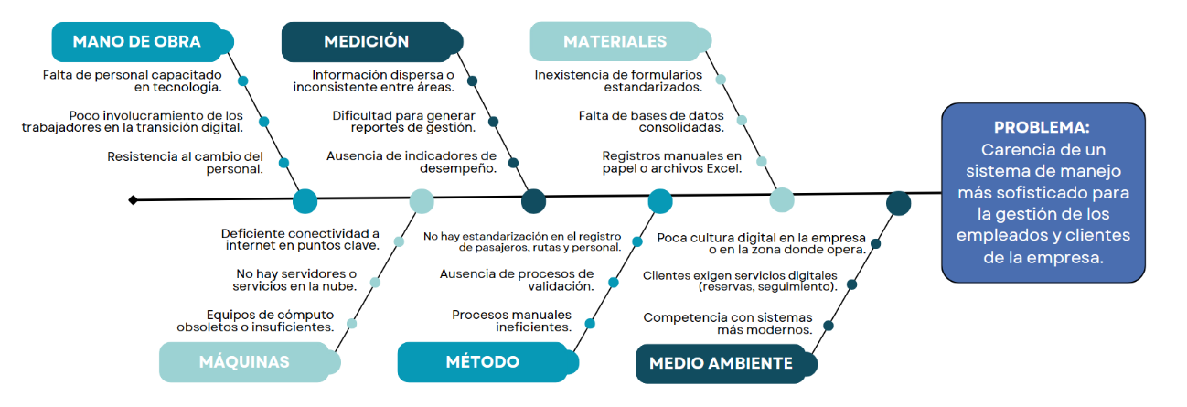

Antecedentes
Rodríguez (2020) realizó una investigación que tuvo como objetivo desarrollar una aplicación web, usando el entorno de desarrollo integrado Eclipse con el lenguaje de programación Java y la Api de Google Maps, que permita generar reportes con información para las empresas del transporte. El estudio tuvo un enfoque cuantitativo y se hizo uso de una metodología exploratoria. La muestra escogida para este proyecto fueron los 179.042 usuarios de la comunidad en general de la provincia de Santa Elena, Ecuador. Tras ejecutado el proyecto, se obtuvo como resultado que se pudo generar información dinámica de todo el sistema de transporte público urbano de la provincia de Santa Elena. Además, este proceso ayudó en la toma de decisiones con respecto al seguimiento de las cooperativas y buses, permitiendo gestionar en diferentes niveles de granularidad las consultas.
Asimismo, Enrriquez (2020) desarrolló un proyecto que tuvo como finalidad desarrollar e implementar un sistema web que permitirá automatizar la integración de los operadores de bus interprovinciales en la empresa “redBus” haciendo uso de lenguajes de programación como Java y base de datos MySQL. El proyecto tuvo un enfoque cuantitativo y se utilizó un método investigativo cuasi experimental y se usó el método ágil Scrum. Además, para la investigación se consideró una muestra representada por 40 operadores de bus interprovincial. Posteriormente, el estudio concluyó mostrando que el desarrollo e implementación del sistema web automatizó la integración de los operadores de buses en un 65.15% de cómo se manejaba antes de tener el sistema, logrando observar que la ejecución del proyecto trajo avances positivos a la empresa “redBus”.
Por otro lado, Ydrogo (2020) planteó un proyecto de investigación que tuvo como objetivo desarrollar un aplicativo móvil, desarrollado con Java, que permita registrar, almacenar y mostrar información del cumplimiento y desempeño del servicio brindado por las empresas de transporte público de pasajeros en la ciudad de Lima. El enfoque que tomó el proyecto fue cuantitativo y utilizó la metodología ágil Scrum. El estudio contó con una muestra de 103 pobladores de Lima elegidas por juicio y elección del autor. Luego de ser iniciado el proyecto, se obtuvo como resultado que se logró almacenar la información registrada por los usuarios sobre las incidencias ocurridas durante la prestación del servicio de transporte urbano de pasajeros en la ciudad de Lima.
Del mismo modo, Salazar (2020) realizó una investigación que tuvo como objetivo desarrollar una aplicación Android para el control y monitoreo de las unidades vehiculares de la empresa TCPLUMESAL S.A. Para ello, el proyecto tuvo un enfoque cuantitativo y la metodología usada fue RUP. La muestra de la investigación fueron todos los miembros de la empresa. Luego de ejecutado el proyecto, se concluyó que la aplicación Android para el control y monitoreo trajo beneficios a la empresa, debido a que ayudó en la gestión de tiempos y rutas de los vehículos en una plataforma sencilla para inmediata adopción por parte de quien monitoriza y conductores.
Finalmente, Alvarado (2021) propuso un proyecto que tuvo como finalidad implementar un sistema de reserva y venta de pasajes en la empresa de transporte interprovincial Oltursa de la Ciudad de Máncora, para mejorar la calidad del servicio a los clientes. La investigación fue de enfoque cuantitativo y utilizó una metodología de investigación no experimental, de corte transversal. La población muestral de la investigación fue de 20 trabajadores de la empresa OLTURSA de la ciudad de Máncora – Piura. Luego, la investigación finalizó indicando que el 50% de los trabajadores encuestados expresaron que, SI están satisfechos con la actual forma en que se lleva los procesos dentro de la empresa, mientras que el otro 50% dijeron que NO, es decir que si fue factible la implementación de un sistema de gestión dentro de la empresa, que permita sistematizar todos los procesos que se ven involucrados en control de venta y reserva de pasajes en la empresa.

Restricciones del proyecto

  - Identificación y análisis de todas las restricciones, criterios y suposiciones
Restricciones:
- Económicas: El presupuesto inicia puede resultar algo limitante para la implementación del sistema tecnológico.
- Tecnológicas: Actualmente la infraestructura tecnológica es insuficiente, por lo que existe la necesidad de hardware actualizado y conectividad estable.
- Regulatorias: El deber de cumplir con las normativas de transporte, protección de datos (como la Ley de Protección de Datos Personales), y regulaciones laborales.
- Operativas: Mantener las operaciones activas durante la implementación para no interrumpir el servicio.
Criterios:
- Reducción de errores humanos.
- Mejora en la trazabilidad y registro de usuarios/rutas.
- Accesibilidad y facilidad de uso del sistema.
- Escalabilidad del sistema (crecimiento futuro).
Suposiciones:
- La empresa desea modernizarse y está dispuesta a invertir, aunque de forma controlada.
- El personal puede ser capacitado con tiempo y recursos adecuados.
- El volumen de datos actual puede ser migrado desde formatos manuales o Excel.
  - Generación y análisis de múltiples soluciones
Propuesta 01: Sistema para la Administración de Historias Clínicas del Hospital Nacional Arzobispo Loayza.
- Ventajas:
- Mejora la eficiencia en el acceso y actualización de historias clínicas.
- Permite el crecimiento y escalabilidad futura del sistema, integrándolo con otras áreas del hospital.
- Promueve la transformación digital dentro de un hospital de alta complejidad.
- Desventajas:
- Requiere capacitación del personal médico y administrativo.
- Posible resistencia al cambio por parte de los usuarios acostumbrados al sistema físico.
- Necesidad de mantener un soporte técnico constante.
Propuesta 02: Sistema para la Gestión de Servicios en la Empresa de Transporte Interprovincial WayBus.
- Ventajas:
- Centraliza toda la información en un solo sistema, facilitando su gestión.
- Automatiza procesos y reduce errores operativos.
- Mejora la atención al cliente al agilizar el servicio.
- Desventajas:
- Requiere capacitación del personal administrativo.
- Requiere inversión inicial.
Propuesta 03: Sistema para la Administración de Inventario en el Establecimiento Gastronómico Especializado en pizzas “Nonna Emilia”.
- Ventajas:
- Facilita la planificación de compras de insumos y reduce costos operativos.
- Aumenta la eficiencia en la preparación de pedidos y en la gestión de stock.
- Ayuda a generar reportes de consumo para optimizar las operaciones.
- Desventajas:
- Requiere actualización constante de datos para mantener su efectividad.
- Posible complejidad inicial en la digitalización de todo el inventario.
- Dependencia tecnológica en caso de fallos del sistema.
  - Criterios para seleccionar la solución
Alternativas de Solución (0-10), siendo 0 el menos factible y 10 más factible
Criterios de selección | Propuesta 01: Sistema para la Administración de Historias Clínicas del Hospital Nacional Arzobispo Loayza. | Propuesta 02: Sistema para la Gestión de Servicios en la Empresa de Transporte Interprovincial WayBus. | Propuesta 03: Sistema para la Administración de Inventario en el Establecimiento Gastronómico Especializado en pizzas “Nonna Emilia”.
Costos | 6 | 4 | 6
Recopilación de información | 4 | 7 | 2
Conocimiento en el tema | 3 | 8 | 2
Tiempo de desarrollo | 7 | 6 | 7
Recursos disponibles | 6 | 5 | 6
Total | 26 | 30 | 23

Luego de utilizar la matriz para analizar a detalle las alternativas antes mencionadas, se llegó a la conclusión que la propuesta más factible es la “Propuesta 02”. A continuación, se explican las razones de esta elección:
- Costos (4): Aunque el desarrollo de un sistema para la gestión de servicios puede implicar ciertos costos asociados a la seguridad de la información, infraestructura tecnológica y requerimientos normativos, estos serán manejables debido a que se cuenta con acceso a herramientas de desarrollo gratuitas. Además, la posibilidad de realizar el proyecto como parte de una iniciativa académica y de colaboración con la empresa de transporte reduce significativamente los gastos generales.
- Recopilación de información (7): La información necesaria para este tipo de sistema es algo extensa, pero se puede acceder a ella con relativa facilidad debido a que se cuenta con el apoyo de uno de los integrantes del equipo que tiene contactos con algunos de los personales de la empresa de transporte.
- Conocimiento en el tema (8): Debido a la buena comunicación que se tiene con la empresa se tiene un alto nivel de familiaridad con sistemas de información en el sector transporte y logística. Esto representa una ventaja importante, ya que disminuye la curva de aprendizaje y permite anticipar necesidades específicas del sistema.
- Tiempo de desarrollo (6): Aunque el sistema puede ser complejo por la sensibilidad y volumen de datos, con la ayuda de la metodología SCRUM se puede desarrollar de manera progresiva, comenzando con funcionalidades básicas como el registro y consulta del sistema. Esta escalabilidad permite administrar mejor el tiempo y ajustarse a los plazos establecidos para el desarrollo del proyecto.
- Recursos disponibles (5): Se cuenta con recursos suficientes para iniciar el proyecto, tales como las herramientas de programación (Java y Apache NetBeans IDE 25), y acceso a la información de la empresa para validar requerimientos. Además, la posibilidad de desarrollar en entornos virtuales facilita la implementación sin requerir infraestructura física compleja.
Luego de realizar la elección de la propuesta, se procede a analizar sus impactos desde distintos sectores:
- Impacto social: La implementación del sistema planteado mejorará la calidad del servicio de registro de usuarios y empleados, reduciendo tiempos de espera y errores. Esto genera mayor confianza en el transporte formal y mejora la experiencia de los pasajeros, promoviendo el acceso a un servicio más ordenado y eficiente.
- Impacto cultural: El proyecto impulsa una cultura organizacional orientada a la innovación y el uso de tecnologías digitales. Además, fomenta una mentalidad de mejora continua tanto en los trabajadores como en los usuarios, fortaleciendo el compromiso con un servicio más moderno y seguro.
- Impacto ético: El sistema promueve la transparencia en la gestión del servicio y el manejo de datos de los usuarios. Además, disminuye prácticas desorganizadas o informales y garantiza un trato justo, ordenado y respetuoso hacia los pasajeros, evitando favoritismos o confusiones.
- Impacto económico: Aunque la inversión inicial en infraestructura tecnológica, licencias y capacitación puede ser elevada, a mediano y largo plazo el sistema genera un ahorro considerable en costos operativos, al eliminar el uso intensivo de papel, reducir el espacio físico destinado al almacenamiento de documentos y optimizar la administración de la empresa.

Alcance del producto
Este proyecto describe el alcance del sistema de software para la gestión de transporte de buses, el cual permitirá administrar eficientemente las operaciones diarias relacionadas con el control de rutas, programación de horarios, gestión de unidades vehiculares, control de pasajeros y monitoreo en tiempo real.
En base a lo mencionado anteriormente, este proyecto busca desarrollar un sistema integral que automatice y optimice los procesos operativos de una empresa de transporte de buses, permitiendo mejorar la eficiencia del servicio y la experiencia del pasajero.
Ello busca generar beneficios para el área de negocio y organización, debido a que mejorará en la planificación de rutas y horarios, permitirá tener un mayor control sobre el mantenimiento y disponibilidad de las unidades y brindará acceso en tiempo real a información de ubicación y estado de los buses.
Por ese motivo, los objetivos y metas que se propone con este proyecto a nivel de la organización de transporte son automatizar el registro de rutas, horarios y buses asignados, permitir a los usuarios consultar horarios, rutas y disponibilidad, generar reportes estadísticos sobre uso, recorridos y desempeño del servicio, alinear el software con los objetivos estratégicos de eficiencia operativa y modernización del sistema de transporte y contribuir a la digitalización del servicio para mejorar la calidad y competitividad.
El alcance considerado para la presente elaboración del proyecto es de aspecto correlacional, debido a que este permite plantear una hipótesis que busque establecer la relación entre dos o más variables (Ramos, 2020). Esto se aplica al presente proyecto ya que se buscará establecer la relación que tiene la implementación de un sistema de gestión digital para el transporte de buses con la mejora en la eficiencia operativa y administrativa de las rutas, unidades y horarios en la empresa de transporte.

Objetivo general
- Diseñar e implementar un sistema informático que permita gestionar de forma eficiente el servicio de transporte de buses, facilitando el control de rutas, horarios, unidades y pasajeros, para garantizar un servicio puntual, seguro y de calidad de la empresa de transporte interprovincial WayBus.

Objetivos específicos
- Implementar un sistema de programación de horarios y asignación de buses.
- Crear un registro actualizado del estado y mantenimiento de cada unidad.
- Generar reportes sobre frecuencia, puntualidad y uso del servicio.
- Establecer controles de acceso para administradores, conductores y usuarios.
- Asegurar que el sistema sea escalable, seguro y de fácil acceso desde distintos dispositivos.

Estructuras de desglose del proyecto
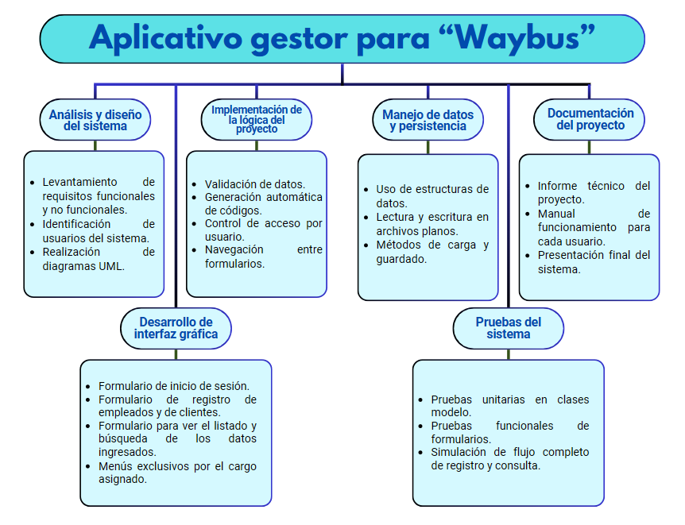
La siguiente estructura presenta la descomposición jerárquica del proyecto, permitiendo una planificación organizada y un control más preciso del desarrollo del sistema.
  - Análisis y Diseño del Sistema
- Levantamiento de Requisitos Funcionales y No Funcionales.
- Identificación de usuarios del sistema (Administrador, Counter, etc.).
- Diagramas UML (casos de uso, clases, actividades).
  - Desarrollo de la Interfaz Gráfica
- Formulario de Inicio de Sesión (FrmLogin.java).
- Formulario de Registro de Empleados (FrmRegistroEmpleados.java).
- Formulario de Registro de Clientes (FrmRegistroClientes.java).
- Formulario de Listado y Búsqueda (FrmListaEmpleados.java, FrmListaClientes.java, etc).
- Menús principales por rol de usuario (FrmAdminGeneral, FrmCounter, etc.).
  - Implementación de la Lógica del Negocio
- Validaciones de datos (código, nombres, DNI, restricciones).
- Generación automática de códigos (ej. C-00001 para clientes).
- Control de acceso por usuario.
- Navegación entre formularios.
  - Manejo de Datos y Persistencia
- Estructuras de datos (uso de ArrayList, etc.).
- Lectura y escritura en archivos planos (clientes.txt y usuarios.txt).
- Métodos de carga y guardado.
  - Pruebas del Sistema
- Pruebas unitarias en clases modelo.
- Pruebas funcionales de formularios.
- Simulación de flujo completo de registro y consulta.
  - Documentación del Proyecto
- Informe técnico.
- Manual del usuario.
- Presentación del sistema.

Herramientas y tecnología utilizada
En el desarrollo de nuestro sistema, utilizamos varias tecnologías y herramientas. Los componentes que implementamos son los siguientes:
  - Colecciones en Java
Se comprende por colección, en el contexto de la programación, a estructuras que nos permiten almacenar y manipular los distintos datos de manera eficiente. Según Oracle (s.f.), "una colección es un objeto que agrupa múltiples elementos en una sola unidad, y permite almacenar, recuperar, manipular y comunicar datos agregados".
Tipos de colecciones:
- ArrayList: Se usa para almacenar listas ordenadas y fue implementada en nuestro proyecto. Se usó en las clases MantenimientoCliente y MantenimientoEmpleado.
- El uso de la colección ayudó al manejo eficaz de los datos antes de pasarlos a archivos .txt. También nos permitió el recorrido de información de una manera simple, para así poder mostrarla dentro de la interfaz JTable.
  - Archivos en Java
En nuestro sistema se fue desarrollando la capacidad de guardar y recuperar información entre ejecuciones, esto sin tener necesidad de emplear una base de datos. Para este fin, utilizamos clases nativas de Java como pueden ser File, FileWriter, BufferedWriter y Scanner, todas pertenecientes al paquete java.io y java.util. Esto debido a que, según Mayabi (2015) estos nos permiten la lectura y escritura de datos en un archivo de texto, que en nuestro caso llamamos clientes.txt y usuarios.txt.
  - Librerías gráficas
También se usó la biblioteca gráfica Swing, la cual según Ezequiel et al. (2022) nos permite la creación de interfaces gráficas mediante componentes visuales reutilizables. La usamos a lo largo del proyecto en los distintos Form. Algunos de los componentes que se usaron son, por ejemplo:
- JLabel: para mostrar las etiquetas.
- JTextField: para que el usuario ingrese el texto necesario.
- JButton: el cual, al ejecutar, nos da la función requerida, como por ejemplo Guardar o Mostrar.
- JTable: para mostrar las distintas listas que tenemos en el proyecto.
- JCalendar: Es una librería de componentes Swing para Java que nos permitió integrar un selector de fechas visual en sus formularios (estilo calendario emergente), en lugar de que el usuario escriba la fecha manualmente.
  - Criterios de calidad de software (ISO 9126)
Según lo expuesto por Geeks for geeks (2024) en su blog, se fueron considerando los siguientes criterios de calidad por la norma ISO 9126, con la finalidad de garantizar la eficacia del software. Se aplicaron de la siguiente manera:
- Funcionalidad: El sistema cumple con el campo, ya que el registro de empleados, clientes y las validaciones funcionan adecuadamente.
- Usabilidad: La interfaz fue diseñada de forma clara para cada empleado de la empresa, según el cargo que le corresponda.
- Fiabilidad: Cuenta con validaciones para evitar campos vacíos o duplicados de códigos. Esto reduce el riesgo de errores en el registro y lectura de datos.
- Mantenibilidad: El código está modularizado en distintas clases para que sea más comprensible, además de ayudar en futuras modificaciones.
- Portabilidad: Al ser desarrollado únicamente en Java, este sistema puede ser ejecutado en cualquier sistema operativo.

Historias de Usuario y Funcionalidades del producto
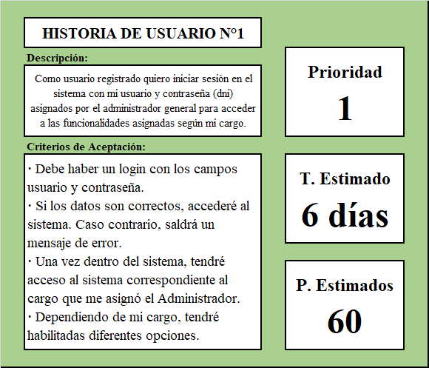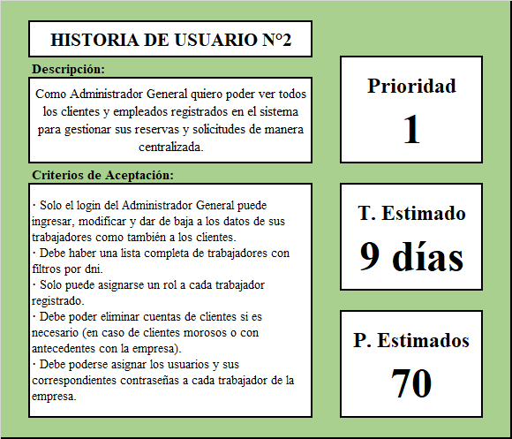

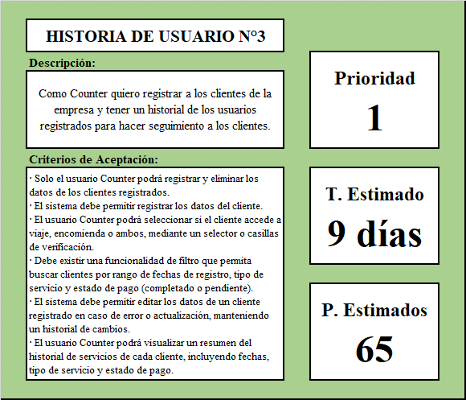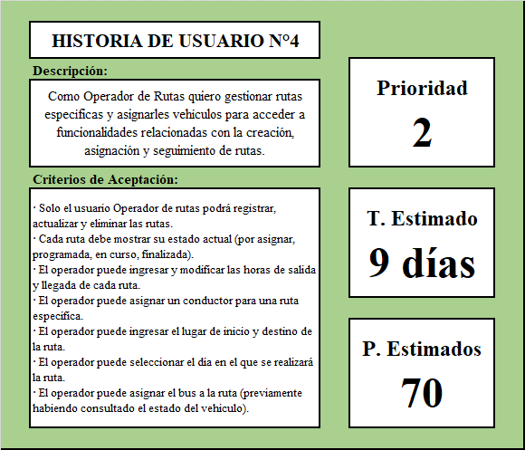

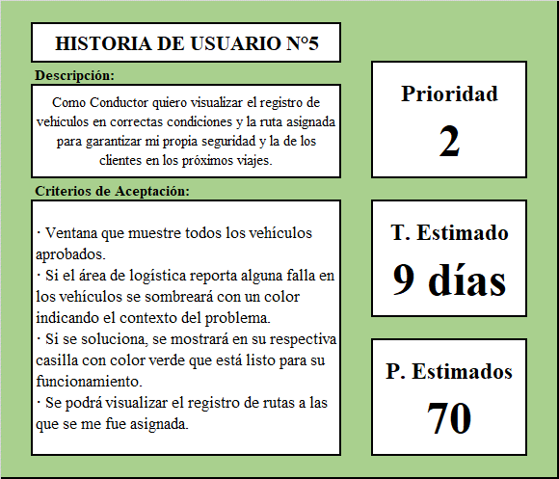

Diagrama de clases y relaciones
El presente proyecto se ha desarrollado, hasta la fecha de hoy, de acuerdo al siguiente diagrama de clases y relaciones:

Clase Login
- Contiene dos atributos: usuario y contraseña.
- Representa las credenciales que los usuarios deben ingresar para acceder al sistema.
- Se relaciona directamente con la interfaz FrmLogin, desde donde se inicia sesión.

Formulario FrmLogin
- Ventana principal de autenticación del sistema.
- Redirige al usuario autenticado a uno de los siguientes formularios según su rol:
  - FrmAdminGeneral
  - FrmCounter
  - FrmOperarioRutas
  - FrmDirectorLogistica
  - FrmAnalistaViajes
  - FrmGerenteFinanzas
  - FrmConductor

Clase Persona
- Clase base o superclase de la que heredan otras clases como RegistroClientes y RegistroEmpleados.
- Contiene los siguientes atributos:
  - nombre, apellidos, dni, correo, telefono, edad, sexo, codigo.

Clase RegistroEmpleados
- Extiende la clase Persona.
- Añade atributos específicos del contexto laboral:
  - oficina, cargo.
- Utilizada por el módulo de RRHH y registro de personal.

Clase MantenimientoEmpleado
- Administra una lista de empleados.
- Atributos:
  - listaRegistroEmpleado: lista de objetos tipo RegistroEmpleados.
  - rutaArchivo: archivo asociado para carga/almacenamiento.
- Métodos:
  - AgregarEmpleado()
  - getListaRegistroEmpleados()
  - obtenerEmpleado()
  - actualizarEmpleado()
  - guardarEmpleados()

Formularios Relacionados:
- FrmRegistroEmpleados: registra nuevos empleados.
- FrmListaEmpleados: muestra listado de empleados registrados.
- FrmEditorEmpleados: edición de datos de empleados existentes.

Clase RegistroClientes
- También hereda de Persona.
- Agrega un solo atributo adicional: codigo.

Clase MantenimientoClientes
- Administra la información de clientes.
- Atributos:
  - listaRegistroCliente: lista de objetos RegistroClientes.
  - rutaArchivo: para leer/guardar datos.
- Métodos:
  - AgregarCliente()
  - getListaRegistroClientes()
  - obtenerCliente()
  - actualizarCliente()
  - guardarClientes()

Formularios Relacionados:
- FrmRegistroClientes
- FrmListaClientes
- FrmEditorClientes

Clase Buses
- Atributos: placa, modelo, marca, estado, usos, cantidadAsientos.
- Representa los vehículos registrados por la empresa.
- Relacionada con MantenimientoBuses, que realiza operaciones como:
  - Agregar, editarBus, guardarBuses, etc.

Formularios Relacionados:
- FrmListaBuses: lista de buses.
- FrmEditorBusSeleccionado: edición individual.

Clase Rutas
- Atributos: fechaEmbarque, horaEmbarque, lugarPartida, lugarLlegada.
- Representa la planificación de rutas.
- Gestionada por MantenimientoRutas, que contiene métodos como:
  - obtenerRutasDesdeArchivo(), eliminarRuta(), actualizarRuta(), etc.

Formularios Relacionados:
- FrmRutas, FrmEditorRutas, FrmRutasProgramadas

Clase Logística
- Atributos: codigo, fecha, objeto, cantidad, area.
- Utilizada para gestionar herramientas, insumos y materiales.
- Administra el módulo MantenimientoLogística:
  - Métodos como cargarDatos, editarObjetoPorCodigo, eliminarObjetoPorCodigo.

Formularios Relacionados:
- FrmInventarioObjetos, FrmAdministradorObjetos, FrmRegistroObjeto, FrmEnvioObjetos, FrmDirectorLogistica

Clase MantenimientoFinanzas
- Gestiona información financiera como:
  - cargarHistorialFinanzas(), filtrarRangoDeFechas(), calcularTotalGeneral(), etc.
- Utilizada en formularios como:
  - FrmFinanzasGastos, FrmAdminGeneral, FrmGerenteFinanzas

Clase MantenimientoEmpleado (RRHH)
- Gestiona capacitaciones y rendimiento:
  - leerHistorialDesdeArchivo(), guardarCapacitacion()
- Formularios:
  - FrmResponsableRRHH

Clase EvaluadorRutas
- Método principal: obtenerPrecio()
- Asiste al operador en la evaluación de costos por ruta

Clase AsignacionesRuta
- Atributos: fecha, hora, origen, destino, conductor, bus.
- Usada por FrmConductor y FrmOperarioRutas para asignación de rutas y vehículos.

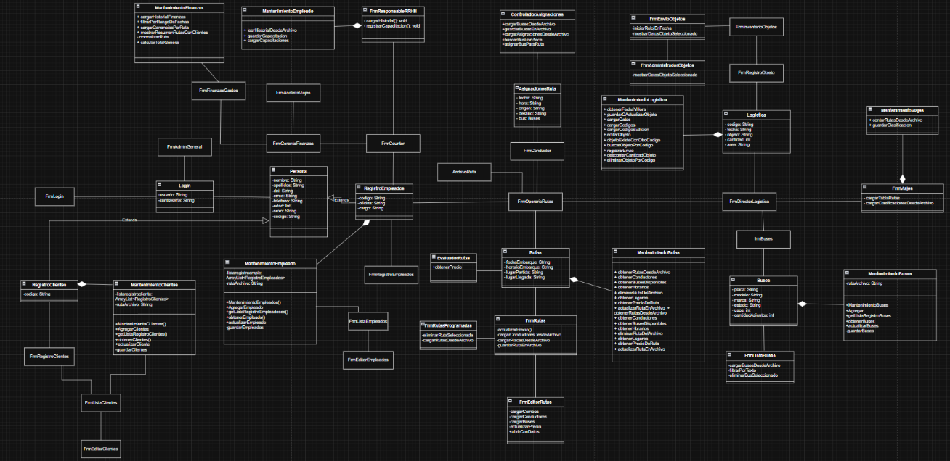

Clases y características de usuarios principales

Clase | Persona
Atributos | Tipo de Dato | Multiplicidad | Significado del atributo
Nombres | String | 1 | Almacena el/los nombre(s) de la persona.
Apellidos | String | 1 | Almacena el/los apellido(s) de la persona.
DNI | String | 1 | Documento Nacional de Identidad. Debe tener exactamente 8 dígitos únicos por persona.
Correo | String | 0 .. 1 | Almacena el correo electrónico. Puede ser opcional.
Teléfono | String | 0 .. 1 | Número telefónico de contacto. Puede ser opcional, debe tener 9 dígitos si se proporciona.
Edad | int | 1 | Edad de la persona en años. Campo obligatorio, debe ser mayor a cero.
Sexo | String | 1 | Género de la persona. Se puede usar valores como “Masculino”, “Femenino”

Clase | Cliente (Extendido de la Clase Persona)
Atributos | Tipo de Dato | Multiplicidad | Significado del atributo
Código | String | 1 | Identificador único del empleado dentro de la empresa.
Servicio | String | 1 | Tipo de servicio que brinda la empresa (viaje o encomienda).
Ruta | String | 0 .. 1 | Ruta asignada al empleado (en caso de ser conductor). Si es null, no tiene ruta asignada.

Clase | Cliente
Atributos | Tipo de Dato | Multiplicidad | Significado del atributo
Código | String | 1 | Identificador único del cliente en el sistema.
Oficina | String | 0 .. 1 | Oficina de origen o atención del cliente.
Cargo | String | 0 .. 1 | Cargo del cliente si se trata de un cliente corporativo.

Clase | Bus
Atributos | Tipo de Dato | Multiplicidad | Significado del atributo
Placa | String | 1 | Número de matrícula único del bus.
Modelo | String | 1 | Modelo del bus (ej. "Volvo 9700", "Mercedes-Benz OF").
Marca | String | 1 | Marca del fabricante del bus (ej. Volvo, Mercedes-Benz).
Estado | String | 1 | Estado actual del bus. Posibles valores: "Operativo", "En revisión”, “Fuera de servicio”.
Usos | int | 1 | Cantidad de veces que el bus ha sido usado en rutas. Permite estimar desgaste o frecuencia de uso.
Cantidad de Asientos | int | 1 | Número total de asientos disponibles en el bus.

Clase | Ruta
Atributos | Tipo de Dato | Multiplicidad | Significado del atributo
Fecha de Embarque | String | 1 | Fecha programada para iniciar la ruta. Formato sugerido: dd/mm/yyyy.
Horario de Embarque | String | 1 | Hora de salida seleccionada por el usuario. Opciones fijas (ej. "07:00", "12:00", "18:00").
Lugar de Salida | String | 1 | Ciudad o estación desde donde parte la ruta.
Lugar de Llegada | String | 1 | Ciudad o estación a la que llega la ruta.

Clase | Logística
Atributos | Tipo de Dato | Multiplicidad | Significado del atributo
Código | String | 1 | Identificador único del movimiento logístico registrado.
Fecha | String | 1 | Fecha en la que se realizó el registro. Formato sugerido: dd/mm/yyyy.
Objeto | String | 1 | Nombre del artículo, herramienta o material gestionado.
Cantidad | int | 1 | Número de unidades del objeto. Debe ser mayor a cero.
Área | String | 1 | Área interna a la que pertenece o en la que se usa el objeto (ej. mantenimiento, limpieza, operaciones).

Requerimientos funcionales
El siguiente cuadro corresponde al Product backlog del presente proyecto, en el cual se muestra los requerimientos funcionales, debidamente especificados con su número de historia, prioridad y tiempo estimado:
Requerimientos Funcionales | Historia | T.E. | P.E. | P.
RF1: Los usuarios del sistema, podrán acceder solo con el usuario y contraseña que esté en el sistema. | H1 | 6 | 60 | 1
RF2: Dependiendo del cargo, asignado por el Administrador, el usuario tendrá más opciones habilitadas. | H1 | 6 | 60 | 1
RF3: El sistema debe mostrar una notificación de error si se ingresa un usuario y contraseña diferentes. | H1 | 6 | 60 | 1
RF4: El sistema debe validar que el usuario y contraseña de los empleados registrados sean los mismos que se le fue asignado a cada empleado. | H2 | 9 | 70 | 1
RF5: El sistema debe mostrar un formulario en el que se pueda registrar, modificar y eliminar datos de usuario, ya sea empleado o cliente. | H2 | 9 | 70 | 1
RF6: El sistema debe permitir filtrar a los empleados de la empresa de acuerdo a su cargo para poder ver su estado actual. | H2 | 9 | 70 | 1
RF7: El sistema debe mostrar una notificación por cada operación realizada, en el cual se emitirá un mensaje para evidenciar si la acción fue exitosa u ocurrió algún inconveniente. | H2 | 9 | 70 | 1
RF8: El sistema debe permitir registrar clientes con los siguientes datos obligatorios: nombres, apellidos, dni, teléfono. | H3 | 9 | 65 | 1
RF9: El sistema debe ofrecer una funcionalidad para filtrar clientes registrados por tipo de servicio (viaje o encomienda). | H3 | 9 | 65 | 1
RF10: El sistema debe permitir al Counter editar los datos de un cliente registrado, garantizando la validación de campos y la integridad de los datos. | H3 | 9 | 65 | 1
RF11: El sistema debe validar que el DNI registrado no esté duplicado y cumpla con el formato nacional válido (8 dígitos). | H3 | 9 | 65 | 1
RF12: El sistema debe permitir consultar el listado de clientes registrados con opción de ordenarlos por nombre o código. | H3 | 9 | 65 | 1
RF13: Solo el usuario autenticado con permisos de Counter podrá acceder a las opciones de registro y eliminación de clientes. | H3 | 9 | 65 | 1
RF14: El programa deberá mostrar una página en la que se pueda registrar, actualizar y eliminar los datos de las rutas generadas. | H4 | 9 | 70 | 2
RF15: El sistema deberá validar que todos los campos necesarios para registrar una ruta (lugar de inicio, lugar de destino, día, horas de salida y llegada) sean completados correctamente antes de permitir el registro de la ruta. | H4 | 9 | 70 | 2
RF16: El sistema deberá permitir al operador consultar la disponibilidad de los vehículos antes de asignarlos a una ruta, mostrando el estado actual de cada vehículo (Operativo, En Revisión, Fuera de Servicio). | H4 | 9 | 70 | 2
RF17: El sistema deberá permitir al operador asignar un conductor disponible a una ruta específica desde un listado de conductores previamente registrados. | H4 | 9 | 70 | 2
RF18: El sistema deberá permitir al operador consultar todas las rutas programadas en un calendario, donde se verán las rutas creadas con su respectivo estado, detalles de las horas de salida y llegada, y el conductor que se asignó a esa ruta. | H4 | 9 | 70 | 2
RF19: El sistema debe mostrar una lista clara y ordenada de todos los vehículos aprobados por la empresa. | H5 | 9 | 70 | 2
RF20: Se debe añadir los siguientes datos de cada vehículo: número de placa, modelo, estado actual del vehículo (operativo, en revisión, fuera de servicio). | H5 | 9 | 70 | 2
RF21: Los vehículos aprobados deben aparecer en una lista, sin importar si están en servicio o no. | H5 | 9 | 70 | 2
RF22: El historial debe permitir filtrar por criterios como número de placa, modelo y estado actual del vehículo. | H5 | 9 | 70 | 2
RF23: Las fallas deben ser visualizadas en la lista en tiempo real, de forma que el conductor siempre esté informado sobre el estado de los vehículos asignados. | H5 | 9 | 70 | 2
RF24: El sistema debe actualizar automáticamente el estado del vehículo una vez que la falla ha sido solucionada, reflejando que ya se encuentra en condiciones operativas. | H5 | 9 | 70 | 2
RF25: El sistema debe permitir al gerente filtrar las transacciones por un rango de fechas determinadas (día, semana, mes, o año). | H6 | 9 | 67 | 3
RF26: El filtro debe ser fácil de usar, con opciones para seleccionar fechas de inicio y fin, o preselección de rasgos comunes como "Este mes", "Últimos 7 días", "Año actual", etc. | H6 | 9 | 67 | 3
RF27: Las transacciones deben actualizarse automáticamente en la interfaz del sistema cuando se aplique un filtro de fecha. | H6 | 9 | 67 | 3
RF28: El sistema debe desglosar los gastos de acuerdo con las áreas específicas de la empresa. | H6 | 9 | 67 | 3
RF29: Los gastos y las ganancias deben mostrarse claramente por categoría para cada día seleccionado, con subtotales y el total de la categoría. | H6 | 9 | 67 | 3
RF30: El sistema debe permitir al gerente mostrar en una tabla todas las transacciones para ver más detalles. | H6 | 9 | 67 | 3
RF31: El sistema debe registrar y almacenar la cantidad de viajes realizados por destino, asociando el número de clientes que accedieron a cada uno. | H7 | 9 | 52 | 3
RF32: El sistema debe permitir al analista asignar etiquetas o categorías personalizadas a los destinos como “Alta demanda”, “Demanda media”, “Baja demanda”. | H7 | 9 | 52 | 3
RF33: El sistema debe tener una interfaz visual que pueda filtrar los destinos populares. | H7 | 9 | 52 | 3
RF34: El sistema debe mostrar una lista de herramientas y materiales organizados por áreas (por ejemplo, área de mantenimiento, área de operaciones, área de limpieza, etc.). | H8 | 8 | 69 | 2
RF35: Cada transacción de movimiento (agregar) debe mostrar la fecha y la hora en que ocurrió, con un formato claro y fácil de leer (por ejemplo, "dd/mm/yyyy hh:mm:ss"). | H8 | 8 | 69 | 2
RF36: El sistema debe generar alertas automáticas cuando los niveles de inventario de cualquier herramienta o material alcancen un umbral mínimo definido previamente. | H8 | 8 | 69 | 2
RF37: El sistema debe permitir registrar la cantidad de capacitaciones en el historial de un empleado. | H9 | 8 | 63 | 4
RF38: El sistema debe mostrar una lista de los empleados con datos de rendimientos y capacitaciones realizadas. | H9 | 8 | 63 | 4
RF39: El sistema debe permitir agregar comentarios y observaciones a cada registro del historial. | H9 | 8 | 63 | 4
RF40: El sistema debe restringir el acceso al historial de empleados solo al personal autorizado de RRHH. | H9 | 8 | 63 | 4

Autenticación y control de acceso por roles
Funcionalidad: Autenticación y control de acceso por roles.
Descripción: Permite que los usuarios accedan al sistema con un usuario y contraseña válidos, activando opciones según su cargo.
Prioridad: Alta
Acciones iniciadoras y comportamiento esperado:
- Usuario abre pantalla de login e ingresa sus credenciales.
- El sistema valida:
  - Si son correctas → acceso y carga de funciones por rol.
  - Si son incorrectas → se muestra mensaje de error.
Requerimientos funcionales:
- RF1, RF2, RF3, RF4

Gestión de usuarios y empleados
Funcionalidad: Administración de cuentas de usuarios y filtrado de empleados.
Descripción: Permite registrar, modificar y eliminar usuarios; además de filtrar empleados según cargo y mostrar su estado actual.
Prioridad: Alta
Acciones iniciadoras y comportamiento esperado:
- Un administrador accede a la sección de usuarios.
- Puede:
  - Crear nuevo usuario (empleado o cliente).
  - Modificar datos.
  - Eliminar usuarios.
- Puede filtrar empleados por cargo.
- Se muestra una notificación tras cada operación (éxito o error).
Requerimientos funcionales:
- RF5, RF6, RF7
Condiciones de error:
- Validar campos obligatorios (nombre, cargo, código, etc.).

Gestión de clientes
Funcionalidad: Registro, edición y filtrado de clientes.
Descripción: Permite al Counter registrar, editar y filtrar clientes según servicio. Se valida DNI y se asegura integridad de datos.
Prioridad: Alta
Acciones iniciadoras y comportamiento esperado:
- Counter ingresa a la gestión de clientes.
- Puede registrar nuevo cliente con datos obligatorios.
- Puede editar datos con validación de integridad.
- Puede filtrar por servicio (viaje, encomienda).
- Puede consultar clientes por nombre o código.
- Acceso restringido solo a usuarios tipo Counter.
Requerimientos funcionales:
- RF8, RF9, RF10, RF11, RF12, RF13
Condiciones de error:
- Rechazar DNI duplicado o formato incorrecto.
- Impedir acceso a usuarios sin cargo de Counter asignado.

Gestión de rutas y asignaciones
Funcionalidad: Registro y programación de rutas con asignación de conductores y vehículos.
Descripción: Permite registrar y gestionar rutas, validando datos obligatorios. Incluye asignación de conductores y visualización en calendario.
Prioridad: Alta
Acciones iniciadoras y comportamiento esperado:
- Operador accede a módulo de rutas.
- Puede crear, modificar o eliminar rutas.
- Se valida que los datos estén completos.
- Se consulta disponibilidad de vehículos y conductores.
- Se asigna conductor a ruta.
- Las rutas se visualizan en calendario con detalles.
Requerimientos funcionales:
- RF14, RF15, RF16, RF17, RF18
Condiciones de error:
- Impedir registro si falta un campo obligatorio.
- Evitar doble asignación de vehículo o conductor.

Gestión de flota vehicular
Funcionalidad: Monitoreo y mantenimiento de vehículos.
Descripción: Muestra información de todos los vehículos y su estado, permite filtrar historial y notifica fallas y actualizaciones.
Prioridad: Alta
Acciones iniciadoras y comportamiento esperado:
- Usuario accede a módulo de vehículos.
- Puede ver todos los vehículos con detalles (placa, modelo, estado).
- Puede filtrar por estado, modelo o placa.
- El sistema actualiza en tiempo real las fallas reportadas.
- Al resolver una falla, el estado del vehículo cambia automáticamente.
Requerimientos funcionales:
- RF19, RF20, RF21, RF22, RF23, RF24

Gestión financiera y de transacciones
Funcionalidad: Visualización, filtrado y análisis de transacciones.
Descripción: Permite al gerente filtrar transacciones por fecha y categoría. Muestra detalles con subtotales, ganancias y comentarios.
Prioridad: Alta
Acciones iniciadoras y comportamiento esperado:
- Gerente accede a módulo financiero.
- Aplica filtros por fechas o periodos preestablecidos.
- Se desglosan gastos por área con subtotales y totales.
- Puede revisar comentarios asociados a cada transacción.
Requerimientos funcionales:
- RF25, RF26, RF27, RF28, RF29, RF30
Condiciones de error:
- Validar rango de fechas.

Análisis de viajes y destinos
Funcionalidad: Análisis de demanda por destino.
Descripción: El sistema registra viajes por destino, permite etiquetar destinos y visualizar los más populares.
Prioridad: Media
Acciones iniciadoras y comportamiento esperado:
- Analista accede a módulo de estadísticas de viajes.
- Puede ver número de clientes por destino.
- Asigna etiquetas de demanda.
- Visualiza destinos populares mediante filtros.
Requerimientos funcionales:
- RF31, RF32, RF33
Condiciones de error:
- Validar que destino exista antes de etiquetar.
- Mostrar mensaje si no hay datos suficientes.

Gestión de inventario y materiales
Funcionalidad: Monitoreo de herramientas y materiales por área.
Descripción: Permite consultar herramientas por área, registrar movimientos y generar alertas por umbral mínimo.
Prioridad: Media
Acciones iniciadoras y comportamiento esperado:
- Usuario accede al módulo de inventario.
- Puede ver lista de herramientas organizadas por áreas.
- Cada movimiento se registra con fecha y hora exactas.
- El sistema genera alertas si el stock baja del mínimo.
Requerimientos funcionales:
- RF34, RF35, RF36
Condiciones de error:
- Evitar registros con datos incompletos.
- Notificar si el material no está en stock al intentar transferir.

Gestión de historial de empleados
Funcionalidad: Registro de capacitaciones y rendimientos de empleados.
Descripción: Permite al personal de RRHH registrar el historial de empleados con capacitaciones, observaciones y acceso restringido.
Prioridad: Baja
Acciones iniciadoras y comportamiento esperado:
- Personal autorizado accede al historial.
- Puede registrar capacitaciones, observaciones y ver datos de rendimiento.
- Solo RRHH puede acceder al historial.
Requerimientos funcionales:
- RF37, RF38, RF39, RF40
Condiciones de error:
- Impedir acceso si el usuario no pertenece a RRHH.
- Validar campos obligatorios al registrar historial.

Reglas de negocio

Control de acceso basado en roles
- Solo los usuarios autenticados podrán acceder al sistema.
- Cada usuario tendrá un rol asignado por el administrador (Ej. Administrador, Counter, Operador, Conductor, Gerente, RRHH, Analista).
- Los roles determinan qué módulos o acciones puede realizar cada usuario.

Validación de datos en todos los formularios
- Todos los formularios del sistema deben:
  - Validar que los campos obligatorios estén completos.
  - Validar formato correcto (Ej. DNI con 8 dígitos, teléfonos con 9 dígitos).
  - Prevenir datos duplicados (Ej. no permitir dos clientes con el mismo DNI).

Notificación por cada operación importante
- El sistema debe mostrar una notificación clara y visible al usuario cada vez que:
  - Se realiza una operación (registro, edición, eliminación).
  - Ocurre un error (por ejemplo, falta de permisos, datos inválidos, acción no permitida).

Fechas y horas deben tener un formato estandarizado
- Todas las fechas deben presentarse en el formato dd/MM/yyyy hh:mm:ss para mantener consistencia.
- Las operaciones sensibles (transacciones financieras) deben registrar la fecha/hora exacta del evento.

Integridad y confidencialidad de la información
- Datos sensibles como contraseñas deben estar cifrados o bien almacenados.
- La información de RRHH (historial de empleados, rendimiento, capacitaciones) solo puede ser vista por usuarios autorizados.

Requerimientos de interfaces externas

Características generales de la interfaz
- Diseño basado en pantallas modulares, con pestañas superiores para navegación.
- Ventanas emergentes para acciones secundarias como confirmaciones, formularios rápidos o mensajes de alerta.

Estándares de Interfaz Gráfica (GUI)

Botones:
- Texto legible.
- Tamaño uniforme.
- Siempre alineados al pie del formulario o en esquina inferior derecha.

Campos de entrada:
- Etiquetas alineadas a la izquierda.
- Validaciones en tiempo.
- Uso de máscaras para campos como:
  - DNI: 8 dígitos.
  - Teléfono: 9 dígitos.
  - Fecha: dd/MM/yyyy.

Tablas (JTable):
- Filtros o búsquedas encima de la tabla.
- Columnas clave: código, nombre, estado, acciones.

Mensajes del sistema:
- Confirmaciones: mensajes modales tipo "¿Desea guardar los cambios?"
- Notificaciones: alertas tipo "Cliente registrado correctamente".
- Errores: mensajes visibles, con ícono de advertencia.

Requerimientos no funcionales
Requerimientos No Funcionales
RNF1: La aplicación debe responder en menos de 15 segundos al cargar rutas, horarios o información de pasajeros.
RNF2: La interfaz debe ser fácil de usar para personal administrativo con conocimientos básicos en computación.
RNF3: Solo el personal autorizado puede acceder a las funciones administrativas mediante usuario y contraseña.
RNF4: El sistema no debe cerrarse ante errores de entrada; debe mostrar mensajes amigables.
RNF5: El sistema debe estar desarrollado con una arquitectura modular para facilitar futuras modificaciones o actualizaciones.
RNF6: El código debe estar documentado para facilitar el trabajo de nuevos desarrolladores o mantenimiento.
RNF7: La aplicación debe estar disponible durante el 100% del horario laboral sin interrupciones.

Glosario
Término | Definición
GUI (Graphical User Interface) | Interfaz Gráfica de Usuario. Parte visual del sistema con la que interactúa el usuario mediante elementos como botones, menús, ventanas, etc.
UI (User Interface) | Interfaz de Usuario. Término más general que engloba tanto interfaces gráficas como interfaces por línea de comandos o de voz.
CRUD | Acrónimo de Create, Read, Update, Delete. Conjunto de operaciones básicas para la gestión de datos en una base de datos o sistema.
Scrum | Marco de trabajo ágil para el desarrollo de software. Se basa en iteraciones cortas llamadas sprints, roles definidos (Scrum Master, Product Owner) y reuniones periódicas.
Sprint | Iteración o ciclo corto de trabajo en Scrum (usualmente de 1 a 4 semanas) en la que se desarrolla una parte funcional del sistema.
Product Backlog | Lista priorizada de requerimientos o funcionalidades que se deben implementar en el sistema.
Sprint Backlog | Subconjunto del Product Backlog que se selecciona para trabajar en un sprint específico.

Bibliografía
Alvarado Cavero, T. (2021). Propuesta de implementación del sistema de reserva y venta de pasajes de la empresa de transporte interprovincial Oltursa - Máncora; 2021. Piura: Universidad Católica los Ángeles de Chimbote. Obtenido de https://hdl.handle.net/20.500.13032/23252
Castillo Cálderon, V. (2023). El Control Interno en la Gestión Administrativa de la Empresa de Transportes Turismo Ampay SRL, periodo 2021. Cusco. Obtenido de https://core.ac.uk/download/pdf/588019205.pdf
Enrriquez Zamudio, J. (2020). Desarrollo e implementación de un sistema web para automatizar la integración de los operadores de buses interprovinciales en la empresa redBus. Lima. Obtenido de http://repositorio.upci.edu.pe/handle/upci/110
Ezequiel Puig, L., Oliveira, A., & Souza, B. (31 de Julio de 2022). Alura Latam: ¿Qué es la biblioteca Swing? Obtenido de https://www.aluracursos.com/blog/biblioteca-swing
Geeks for geeks. (3 de Julio de 2024). ISO/IEC 9126 in Software Engineering. Obtenido de https://www.geeksforgeeks.org/iso-iec-9126-in-software-engineering/
Mayabi, T. (22 de Septiembre de 2015). Medium: Lector con búfer y escritor con búfer. Obtenido de https://medium.com/@nanzala/bufferedreader-bufferedwriter-4ad7e4328cca
Oracle. (s.f.). The Java™ Tutorials. Obtenido de https://docs.oracle.com/javase/tutorial/collections/intro/index.html
Ramos, C. (2020). LOS ALCANCES DE UNA INVESTIGACIÓN. CienciAmérica. Obtenido de https://dialnet.unirioja.es/servlet/articulo?codigo=7746475
Rodríguez Suárez, R. (2020). Desarrollo de sistema de mapeo y visualización de rutas de buses urbanos de la provincia de Santa Elena para la Agencia Nacional de Tránsito. Módulo: Gestor web. La Libertad: Universidad Estatal Península de Santa Elena. Obtenido de https://repositorio.upse.edu.ec/handle/46000/5322
Salazar Guzmán, B. (2020). Desarrollo de una aplicación bajo android para el control y monitoreo de unidades vehiculares en la empresa TCPLUMESAL S.A. Guayaquil: Universidad Politécnica Salesiana. Obtenido de http://dspace.ups.edu.ec/handle/123456789/20946
Urquiza Cuellar, M. (2022). Importancia de la implementación de sistemas inteligentes, como apoyo a la gestión del transporte terrestre automotor de carga en Colombia. Girardot. Obtenido de http://repository.unipiloto.edu.co/handle/20.500.12277/11655
Ydrogo Ramírez, E. (2020). Desarrollo de un aplicativo móvil para el registro del cumplimiento y desempeño de líneas de transporte público en la ciudad de Lima. Huancayo: Universidad Continental. Obtenido de https://hdl.handle.net/20.500.12394/8434
Zapata-Cortes, J., Vélez-Bedoya, Á., & Arango-Serna, M. (2020). Mejora del proceso de distribución en una empresa de transporte. Ciudad de México: Redalyc. Obtenido de https://www.scielo.org.mx/scielo.php?pid=S2448-76782020000200008&script=sci_arttext

Anexos
N° Sprint | Requerimientos Funcionales | Historia | T.E. | P.E. | P.
Sprint N°1 | RF1: Los usuarios del sistema, podrán acceder solo con el usuario y contraseña que esté en el sistema.  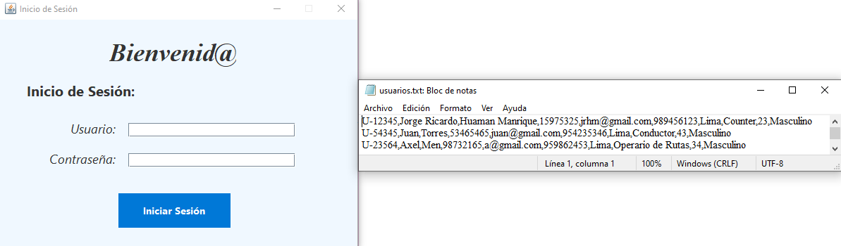 | H1 | 6 | 60 | 1
 | RF5: El sistema debe mostrar un formulario en el que se pueda registrar, modificar y eliminar datos de usuario, ya sea empleado o cliente.  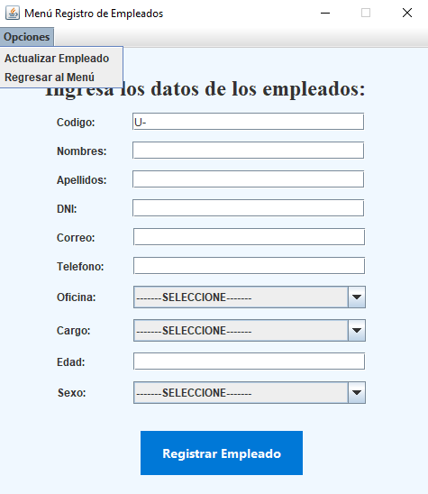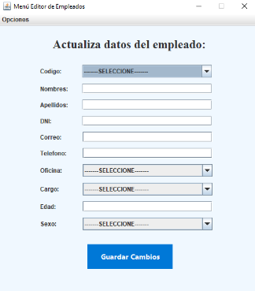 | H2 | 9 | 70 | 1
 | RF4: El sistema debe validar que el usuario y contraseña de los empleados registrados sean los mismos que se le fue asignado a cada empleado.  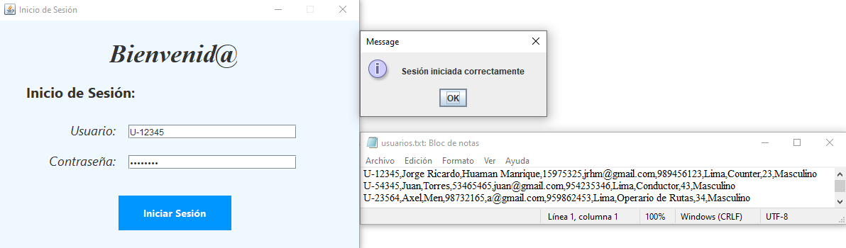 | H1 | 6 | 60 | 1
 | RF3: El sistema debe mostrar una notificación de error si se ingresa un usuario y contraseña diferentes.  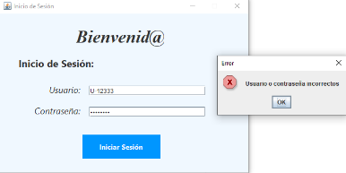 | H1 | 6 | 60 | 1
 | RF6: El sistema debe permitir filtrar a los empleados de la empresa de acuerdo a su cargo para poder ver su estado actual.  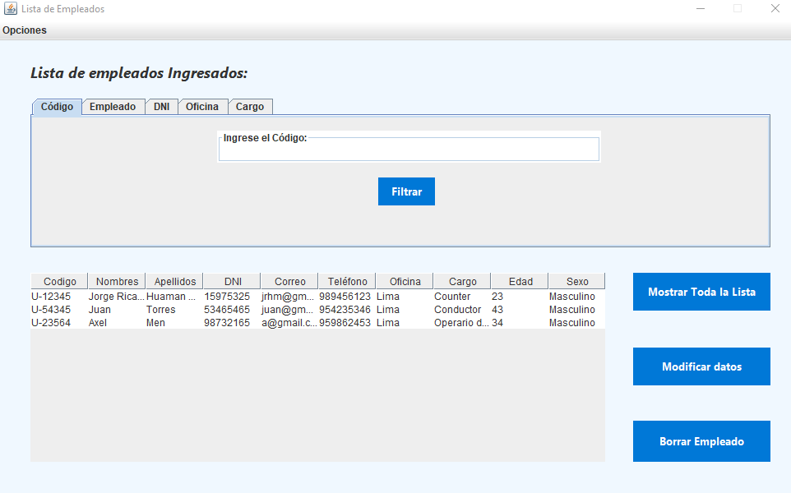 | H2 | 9 | 70 | 1
 | RF7: El sistema debe mostrar una notificación por cada operación realizada, en el cual se emitirá un mensaje para evidenciar si la acción fue exitosa u ocurrió algún inconveniente.  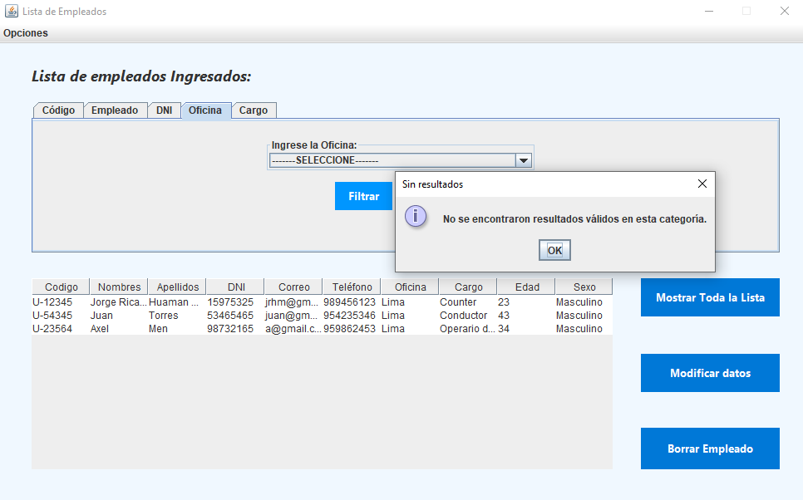 | H2 | 9 | 70 | 1
 | RF2: Dependiendo del cargo, asignado por el Administrador, el usuario tendrá distintas opciones habilitadas.  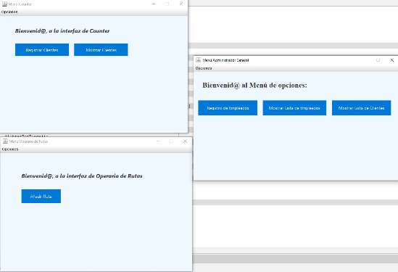 | H1 | 6 | 60 | 1
 | RF8: El sistema debe permitir registrar clientes con los siguientes datos obligatorios: nombres, apellidos, dni y teléfono.  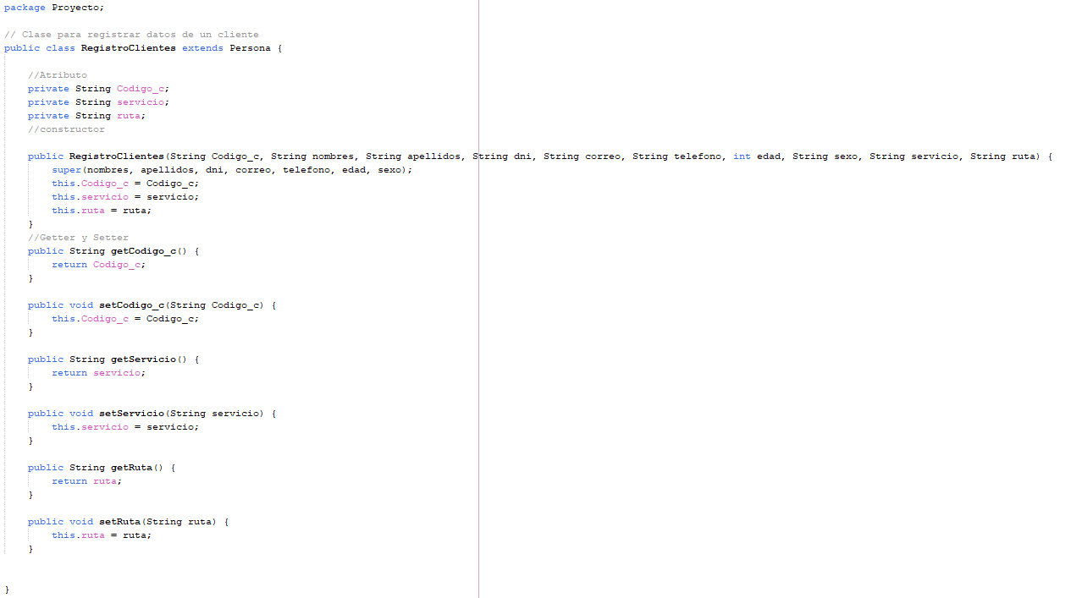 | H3 | 9 | 65 | 1
Sprint N° 2 | RF9: El sistema debe ofrecer una funcionalidad para filtrar clientes registrados por tipo de servicio (viaje o encomienda).  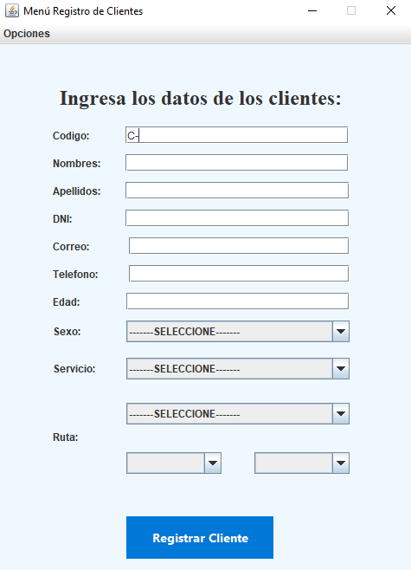 | H3 | 9 | 65 | 1
 | RF10: El sistema debe permitir al Counter editar los datos de un cliente registrado, garantizando la validación de campos y la integridad de los datos.  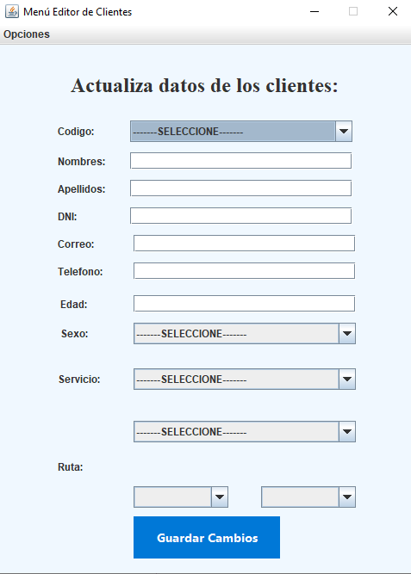 | H3 | 9 | 65 | 1
 | RF11: El sistema debe validar que el DNI registrado no esté duplicado y cumpla con el formato nacional válido (8 dígitos).  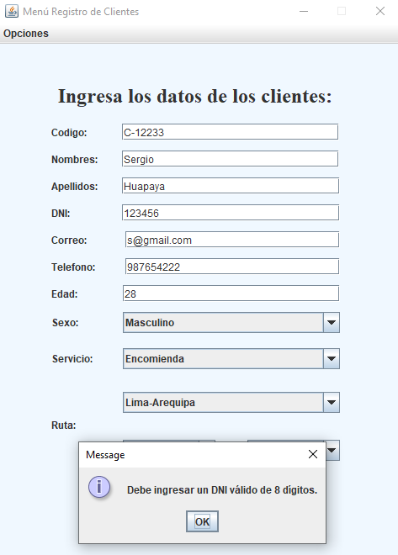 | H3 | 9 | 65 | 1
 | RF13: Solo el usuario autenticado con permisos de Counter podrá acceder a las opciones de registro y eliminación de clientes.  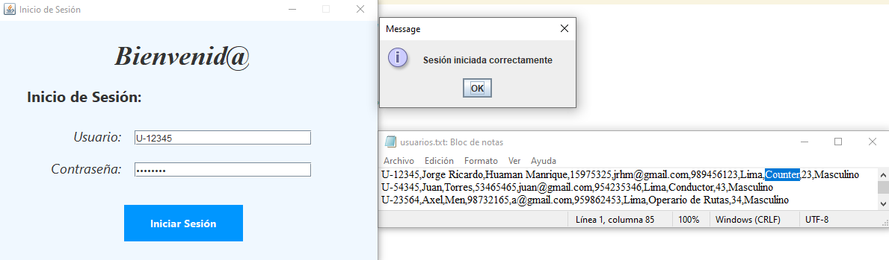 | H3 | 9 | 65 | 1
 | RF12: El sistema debe permitir consultar el listado de clientes registrados con opción de ordenarlos por nombre o código.  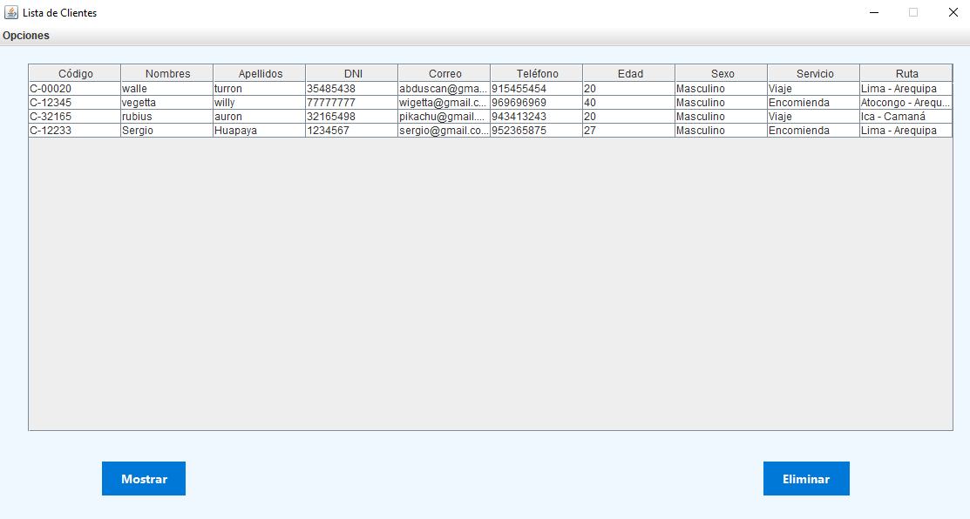 | H3 | 9 | 65 | 1
Sprint N°3 | RF34 El sistema debe mostrar una lista de herramientas y materiales organizados por áreas (por ejemplo, área de mantenimiento, área de operaciones, área de limpieza, etc.).  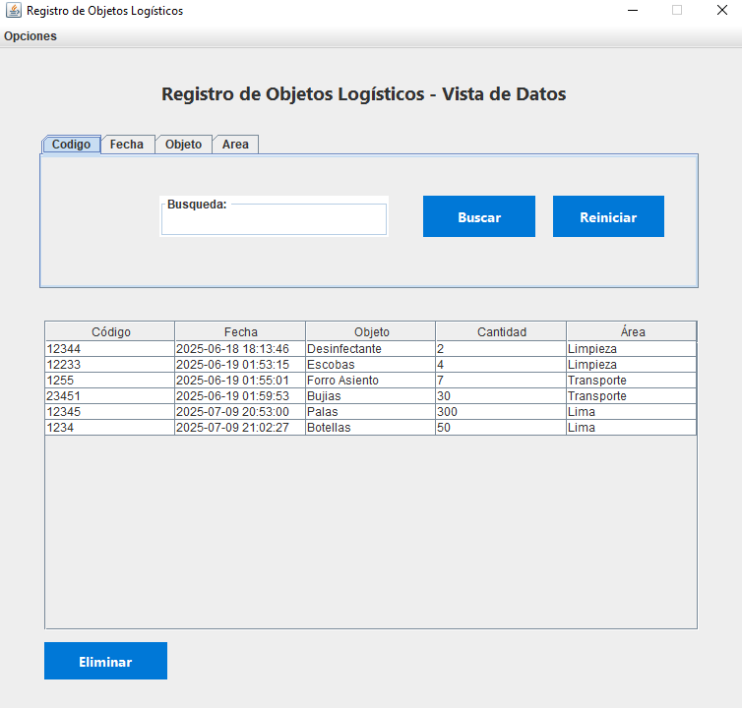 | H8 | 8 | 69 | 2
 | RF35: Cada transacción de movimiento (agregar) debe mostrar la fecha y la hora en que ocurrió, con un formato claro y fácil de leer (por ejemplo, "dd/mm/yyyy hh:mm:ss").  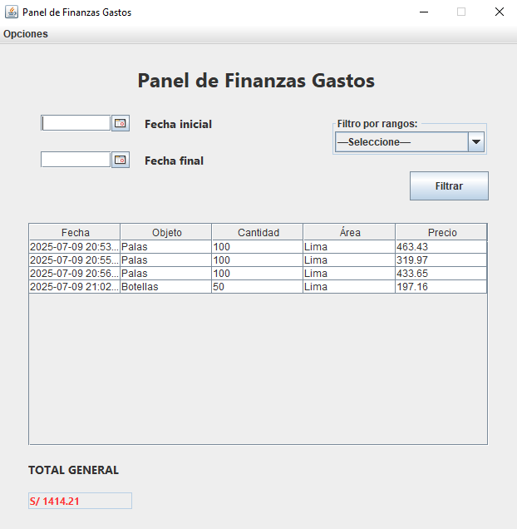 | H8 | 8 | 69 | 2
 | RF36: El sistema debe generar alertas automáticas cuando los niveles de inventario de cualquier herramienta o material alcancen un umbral mínimo definido previamente.  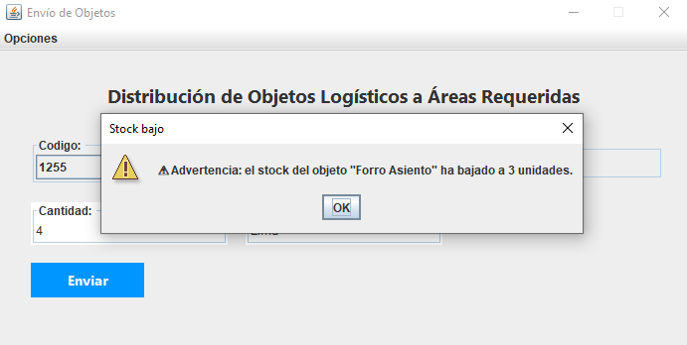 | H8 | 8 | 69 | 2
 | RF19: El sistema debe mostrar una lista clara y ordenada de todos los vehículos aprobados por la empresa.  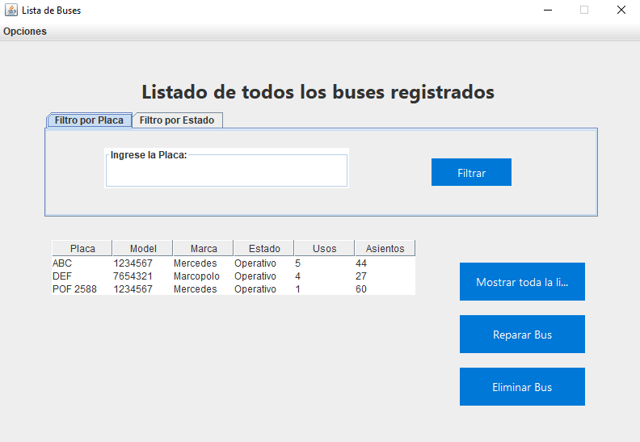 | H8 | 9 | 70 | 2
 | RF20: Se debe añadir los siguientes datos de cada vehículo: número de placa, modelo, estado actual del vehículo (operativo, en revisión, fuera de servicio).  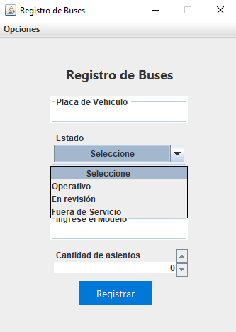 | H8 | 9 | 70 | 2
 | RF21: Los vehículos aprobados deben aparecer en una lista, sin importar si están en servicio o no.  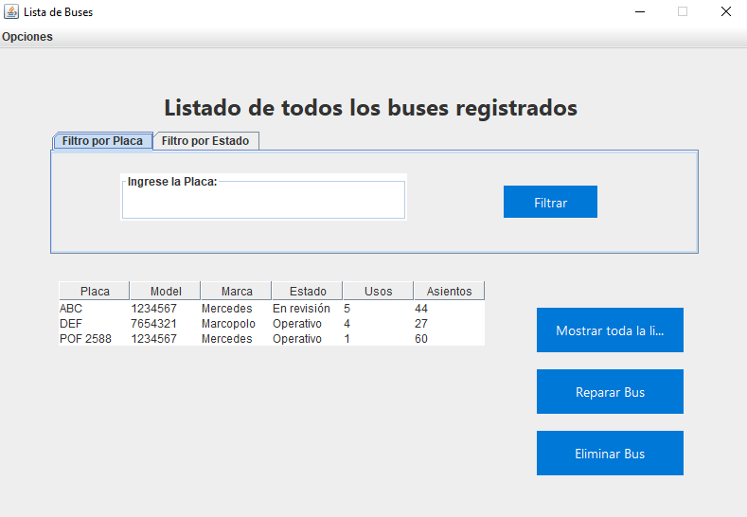 | H8 | 9 | 70 | 2
 | RF23: Las fallas deben ser visualizadas en la lista en tiempo real, de forma que el conductor siempre esté informado sobre el estado de los vehículos asignados.   | H5 | 9 | 70 | 2
 | RF24: El sistema debe actualizar automáticamente el estado del vehículo una vez que la falla ha sido solucionada, reflejando que ya se encuentra en condiciones operativas.  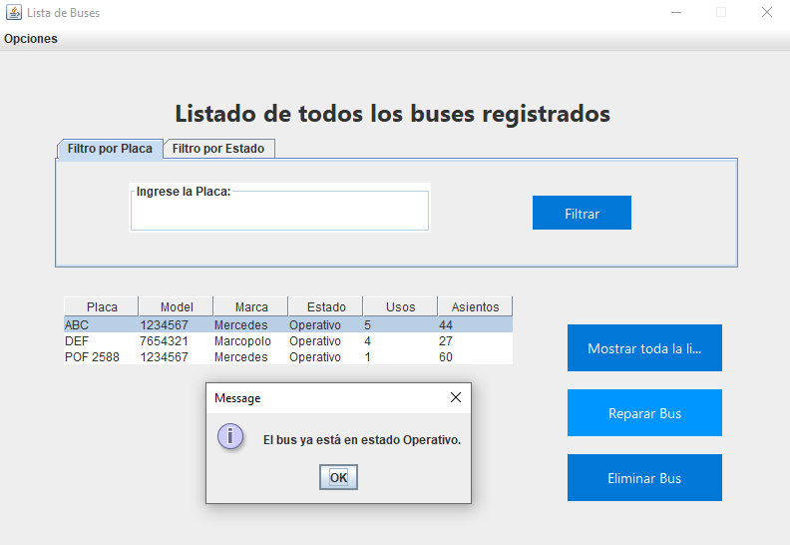 | H5 | 9 | 70 | 2
 | RF22: El historial debe permitir filtrar por criterios como número de placa, modelo y estado actual del vehículo.  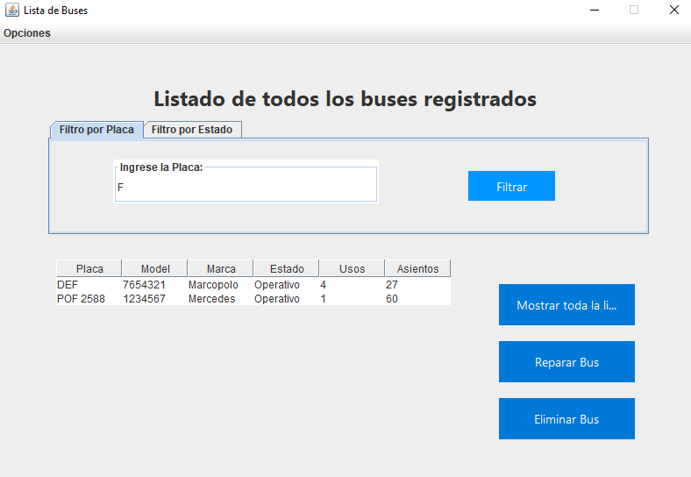 | H5 | 9 | 70 | 2
 | RF14: El programa deberá mostrar una página en la que se pueda registrar, actualizar y eliminar los datos de las rutas generadas.  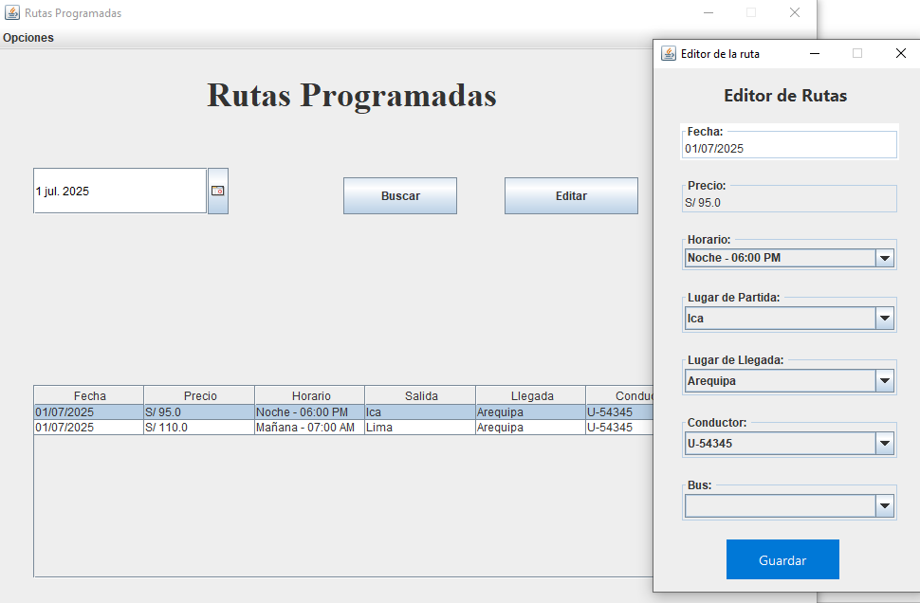 | H4 | 9 | 70 | 2
 | RF15: El sistema deberá validar que todos los campos necesarios para registrar una ruta (lugar de inicio, lugar de destino, día, horas de salida y llegada) sean completados correctamente antes de permitir el registro de la ruta.  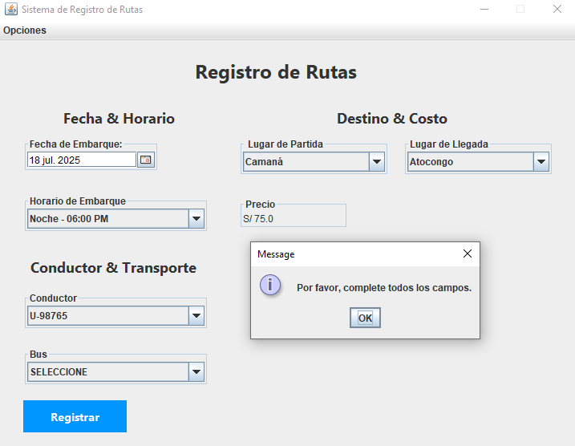 | H4 | 9 | 70 | 2
 | RF16: El sistema deberá permitir al operador consultar la disponibilidad de los vehículos antes de asignarlos a una ruta, mostrando el estado actual de cada vehículo (Operativo, En Revisión, Fuera de Servicio).   | H4 | 9 | 70 | 2
 | RF17: El sistema deberá permitir al operador asignar un conductor disponible a una ruta específica desde un listado de conductores previamente registrados.  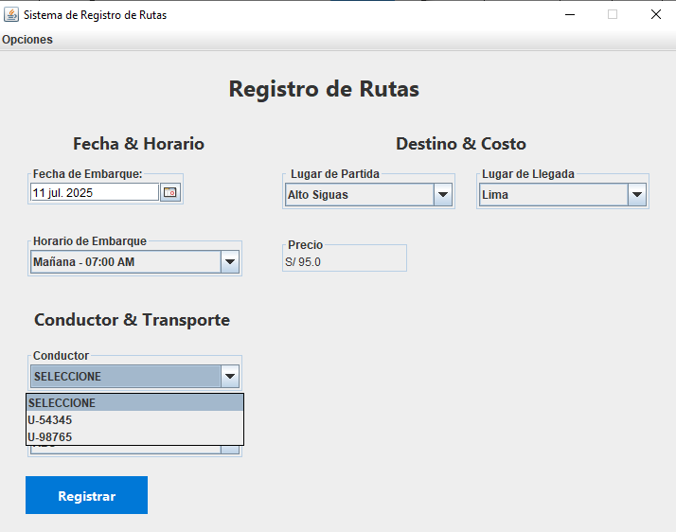 | H4 | 9 | 70 | 2
 | RF18: El sistema deberá permitir al operador consultar todas las rutas programadas en un calendario, donde se verán las rutas creadas con su respectivo estado, detalles de las horas de salida y llegada, y el conductor que se asignó a esa ruta.  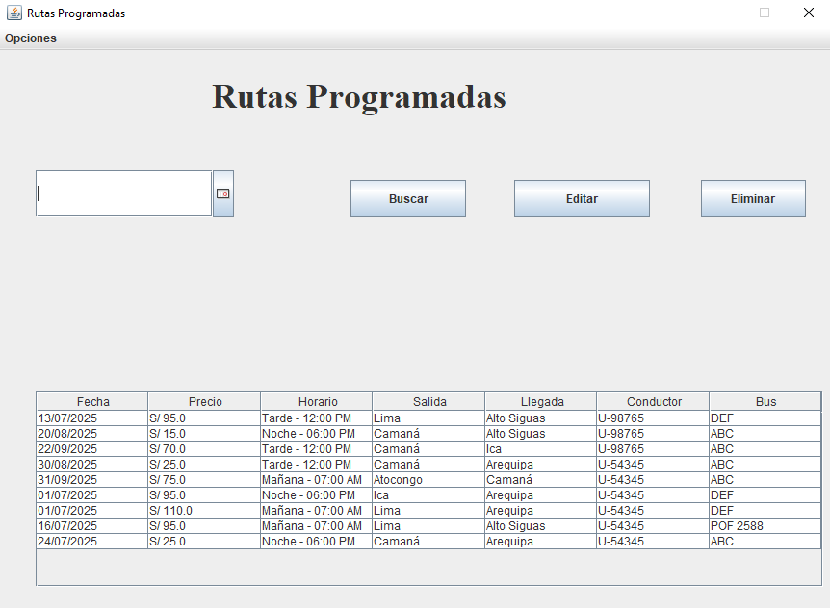 | H4 | 9 | 70 | 2
 | RF31: El sistema debe registrar y almacenar la cantidad de viajes realizados por destino, asociando el número de clientes que accedieron a cada uno.  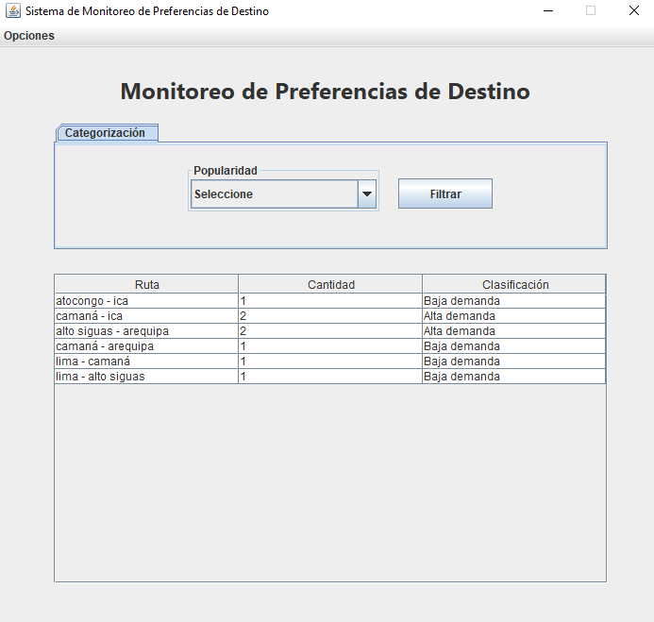 | H7 | 9 | 52 | 3
 | RF32: El sistema debe permitir al analista asignar etiquetas o categorías personalizadas a los destinos como “Alta demanda”, “Demanda media”, “Baja demanda”.  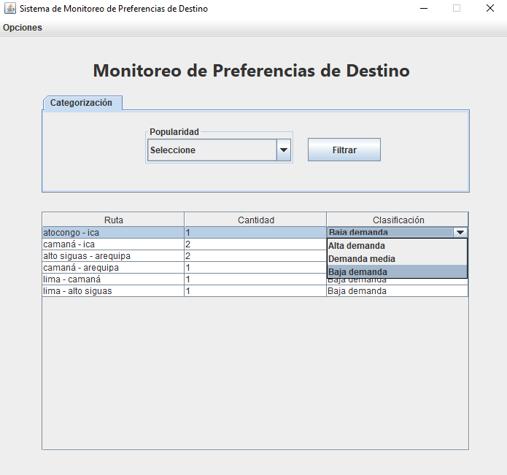 | H7 | 9 | 52 | 3
 | RF33: El sistema debe tener una interfaz visual que pueda administrar y etiquetar los destinos populares.  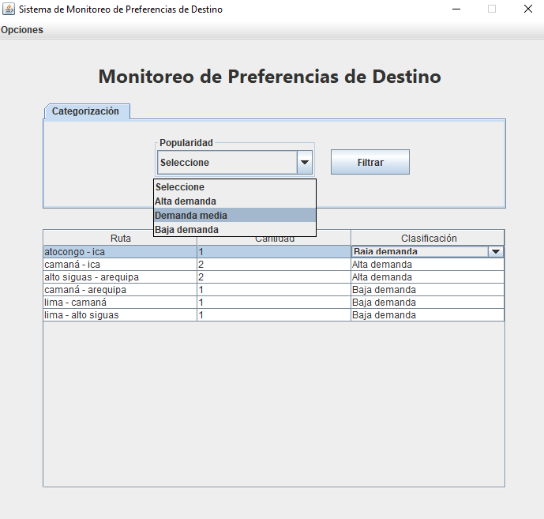 | H7 | 9 | 52 | 3
 | RF25: El sistema debe permitir al gerente filtrar las transacciones por un rango de fechas determinadas (día, semana, mes, o año).  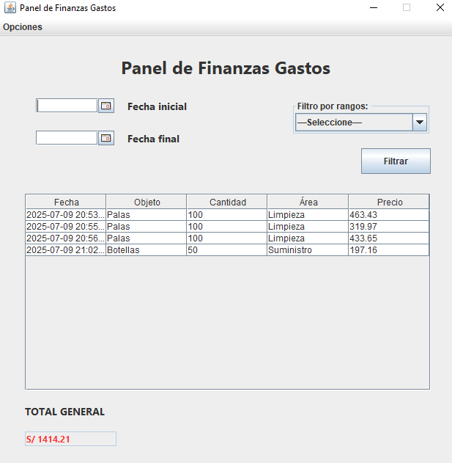 | H6 | 9 | 67 | 3
 | RF26: El filtro debe ser fácil de usar, con opciones para seleccionar fechas de inicio y fin, o preselección de rasgos comunes como "Este mes", "Últimos 7 días", "Año actual", etc.   | H6 | 9 | 67 | 3
 | RF29: Los gastos y las ganancias deben mostrarse claramente por categoría para cada día seleccionado, con subtotales y el total de la categoría.   | H6 | 9 | 67 | 3
Sprint N°4 | RF27: Las transacciones deben actualizarse automáticamente en la interfaz del sistema cuando se aplique un filtro de fecha.   | H6 | 9 | 67 | 3
 | RF28: El sistema debe desglosar los gastos de acuerdo con las áreas específicas de la empresa.   | H6 | 9 | 67 | 3
 | RF30: El sistema debe permitir al gerente mostrar en una tabla todas las transacciones para ver más detalles.   | H6 | 9 | 67 | 3
 | RF38: El sistema debe mostrar una lista de los empleados con datos de rendimientos y capacitaciones realizadas.  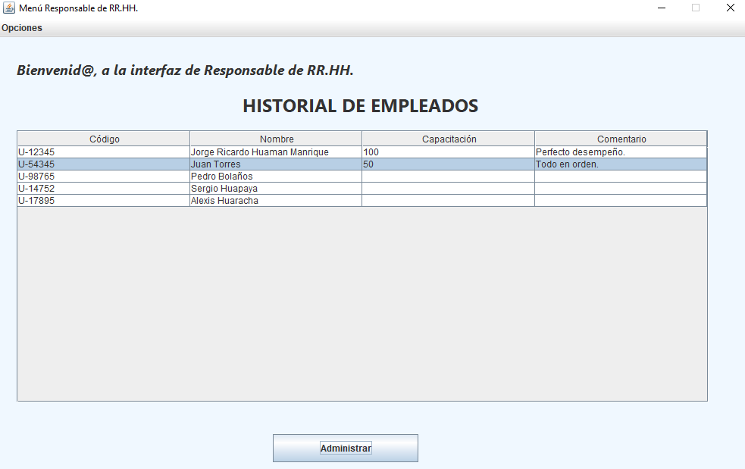 | H9 | 8 | 63 | 4
 | RF37: El sistema debe permitir registrar la cantidad de capacitaciones en el historial de un empleado.  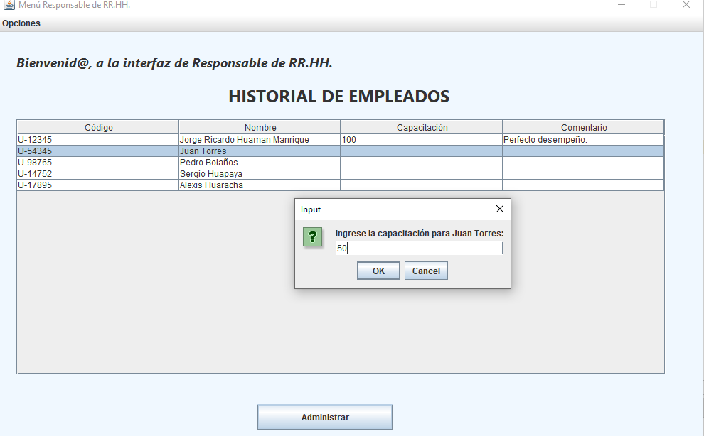 | H9 | 8 | 63 | 4
 | RF39: El sistema debe permitir agregar comentarios y observaciones a cada registro del historial.  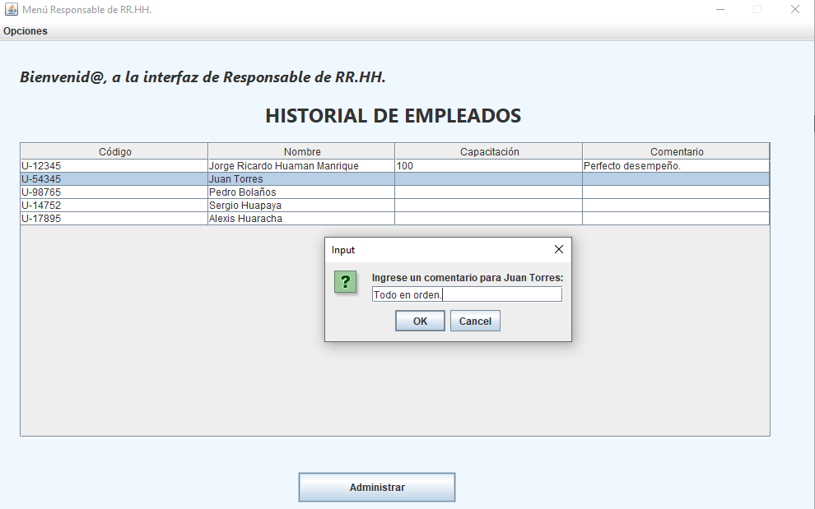 | H9 | 8 | 63 | 4
 | RF40: El sistema debe restringir el acceso al historial de empleados solo al personal autorizado de RRHH.  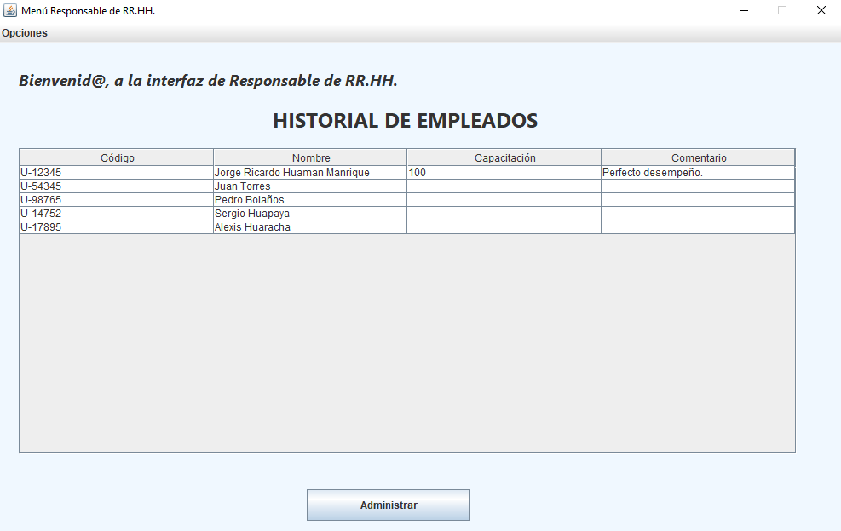 | H9 | 8 | 63 | 4

